Resolución del Pleno del Instituto de Transparencia, Acceso a la Información Pública y Protección de Datos Personales del Estado de México y Municipios, con domicilio en Metepec, Estado de México, de fecha once de mayo de dos mil veintidós.
VISTOS los expedientes formados con motivo de los Recursos de Revisión 02022/INFOEM/IP/RR/2022, 02023/INFOEM/IP/RR/2022, 02024/INFOEM/IP/RR/2022, 02025/INFOEM/IP/RR/2022, 02026/INFOEM/IP/RR/2022, 02050/INFOEM/IP/RR/2022 y 02209/INFOEM/IP/RR/2022, promovidos por un particular de manera anónima a quien en lo sucesivo se le denominará EL RECURRENTE, en contra de las respuestas emitidas por el Ayuntamiento de Metepec, a quien en lo sucesivo se le denominará EL SUJETO OBLIGADO, se procede a dictar la presente resolución con base en lo siguiente:
ANTECEDENTES
I. De las Solicitudes de Información:
En fecha diez de enero de dos mil veintidós, EL RECURRENTE presentó a través del Sistema de Acceso a la Información Mexiquense, en lo subsecuente EL SAIMEX, ante EL SUJETO OBLIGADO, las solicitudes de Acceso a la Información Pública, a las que se les asignó los números 00639/METEPEC/IP/2022, 00638/METEPEC/IP/2022, 00637/METEPEC/IP/2022, 00636/METEPEC/IP/2022, 00608/METEPEC/IP/2022, 00637/METEPEC/IP/2022 y 00373/METEPEC/IP/2022 mediante las cuales requirió, lo siguiente:

Número de Recurso | Número de Solicitud | Contenido de la solicitud
02022/INFOEM/IP/RR/2022 | 00639/METEPEC/IP/2022 | Del equipo tecnológico utilizado en la Segunda Reunión de Gabinete que se visualiza en la publicación anexa a la presente, se solicita el número de inventario, ficha de resguardo, y responsable de su resguardo. https://www.facebook.com/FernandoFloresMetepec/posts/  658749745565778
02023/INFOEM/IP/RR/2022 | 00638/METEPEC/IP/2022 | Se requiere saber cuándo, dónde y en que modalidad fue llevada a cabo la segunda reunión de Gabinete. https://www.facebook.com/FernandoFloresMetepec/  posts/658749745565778
02024/INFOEM/IP/RR/2022 | 00637/METEPEC/IP/2022 | De la segunda reunión de Gabinete que anunció el Presidente Municipal el día sábado 8 de enero de 2022, se requiere lo siguiente: 1. El acuerdo que habilita dicho día como hábil. 2. El orden del día de la reunión anunciada. 3. El listado de servidores públicos que acudieron a dicha reunión. 4. De existir, el acta o minuta levantada. https://www.facebook.com/FernandoFloresMetepec/  posts/658749745565778
02025/INFOEM/IP/RR/2022 | 00636/METEPEC/IP/2022 | De la segunda reunión de Gabinete que anunció el Presidente Municipal el día sábado 8 de enero de 2022, se requiere lo siguiente: 1. El acuerdo que habilita dicho día como hábil. 2. El orden del día de la reunión anunciada. 3. El listado de servidores públicos que acudieron a dicha reunión. 4. De existir, el acta o minuta levantada.
02026/INFOEM/IP/RR/2022 | 00635/METEPEC/IP/2022 | Se requiere conocer quienes integran el "Gabinete" del Presidente Municipal
02050/INFOEM/IP/RR/2022 | 00608/METEPEC/IP/2022 | Solicito copia de la Segunda Sesión Ordinaria de Cabildo.
02209/INFOEM/IP/RR/2022 | 00373/METEPEC/IP/2022 | Solicito el oficio, invitación o documento análogo mediante el cual se le haya invitado al C. Presidente Municipal acudir a la "Reunión de Trabajo Coordinación para la Construcción de la Paz y Seguridad Región XV Metepec". Asimismo, se requiere conocer el rol de Presidente en dicha reunión de trabajo (si fue invitado, vocal, presidente, secretario, etc.), orden del día de la reunión, y cualquier otro documento generado, obtenido o en su posesión por motivo de la reunión citada
Modalidad de entrega: vía SAIMEX
II. Turno de requerimiento del Sujeto Obligado
De las constancias que obran en el expediente electrónico del SAIMEX, se advierte que el Titular de la Unidad de Transparencia turnó mediante requerimiento del contenido de las solicitudes de información a los servidores públicos habilitados que estimó competentes, a efecto de que realizara la búsqueda y localización de la información solicitada; en cumplimiento al artículo 162 de la Ley de Transparencia y Acceso a la Información Pública del Estado de México y Municipios, tal y como se aprecia en las capturas de pantalla que se insertan a continuación:
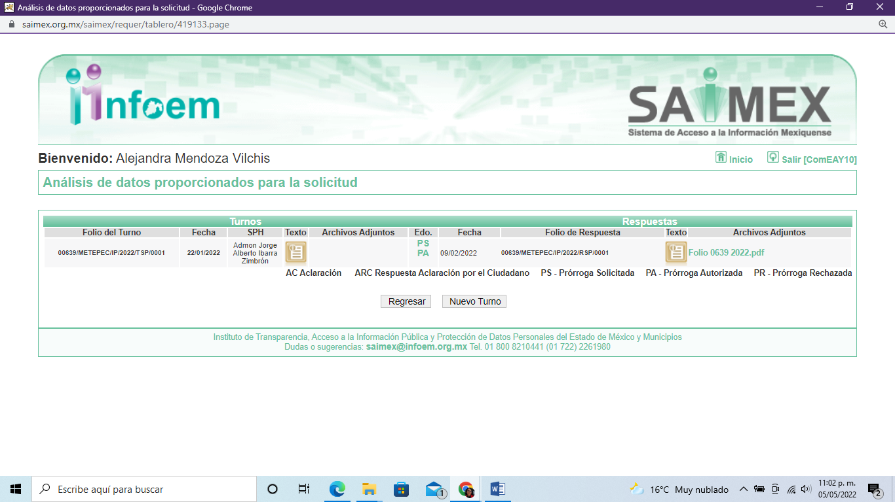
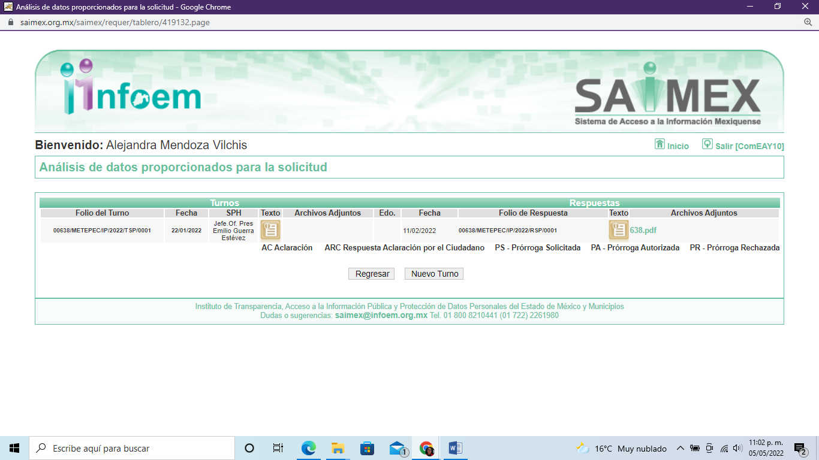
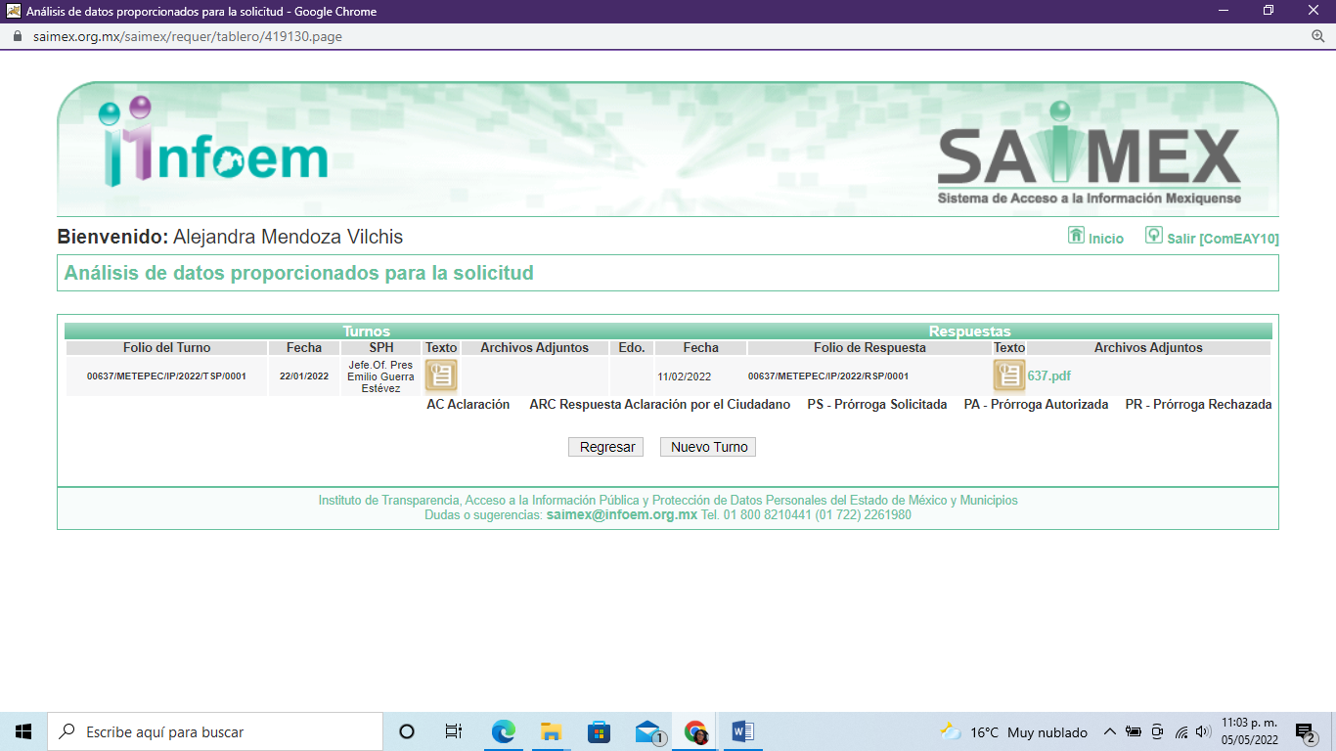
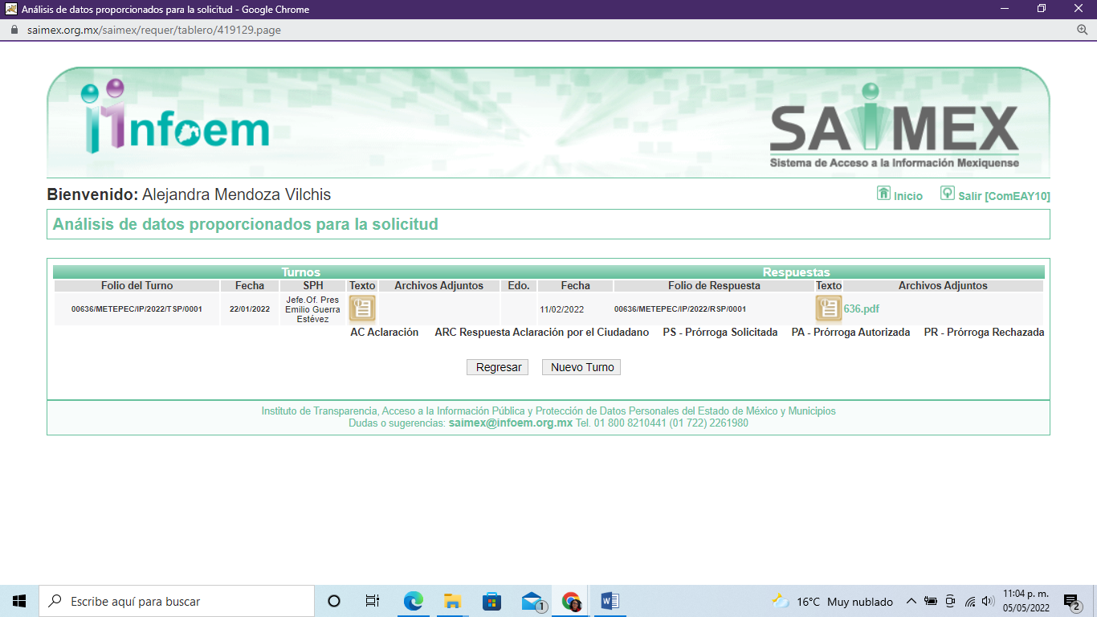
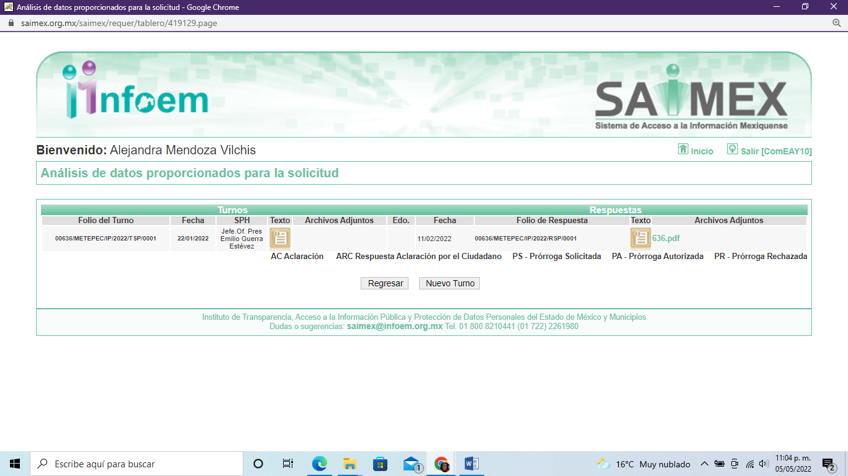
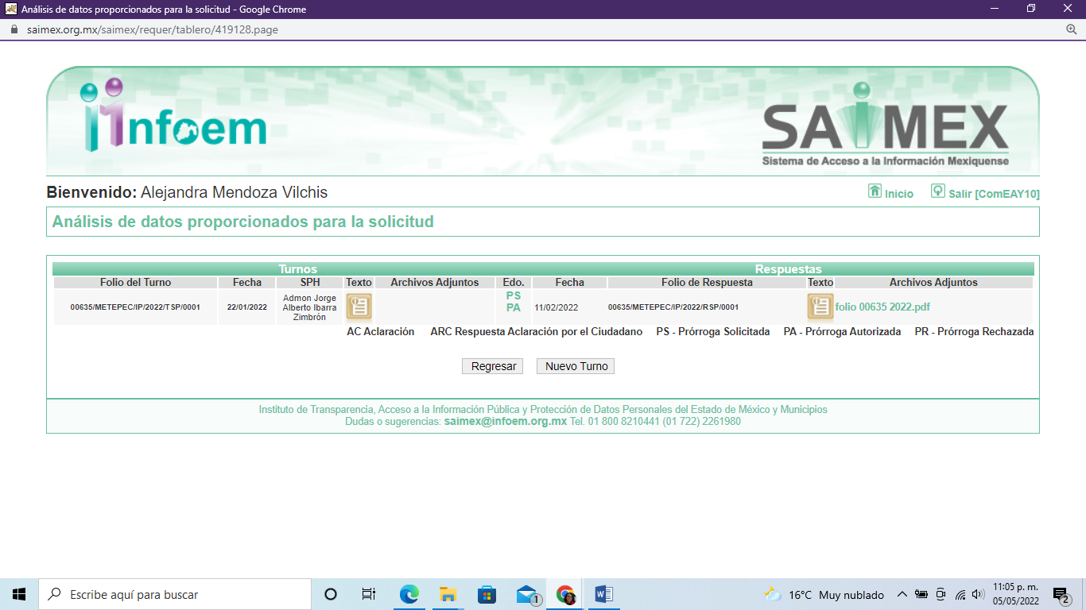
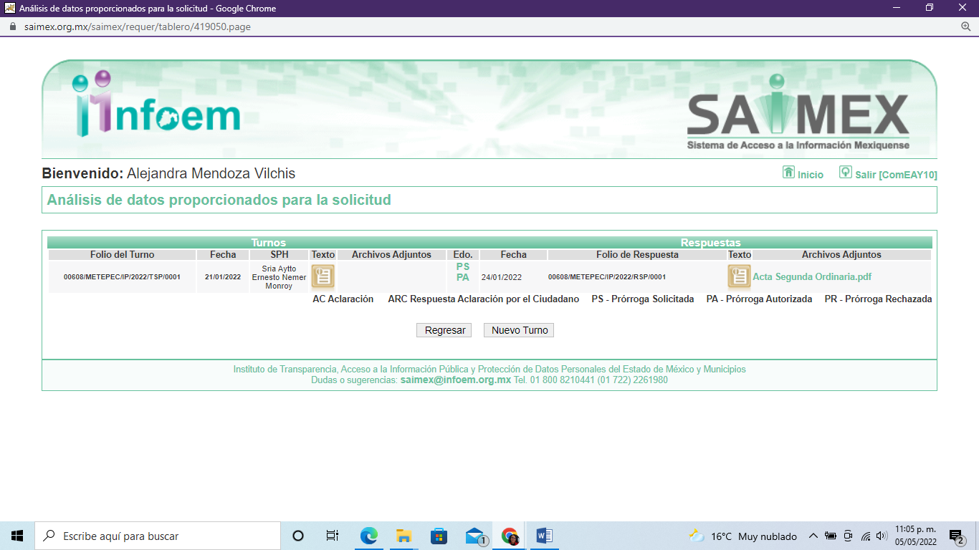
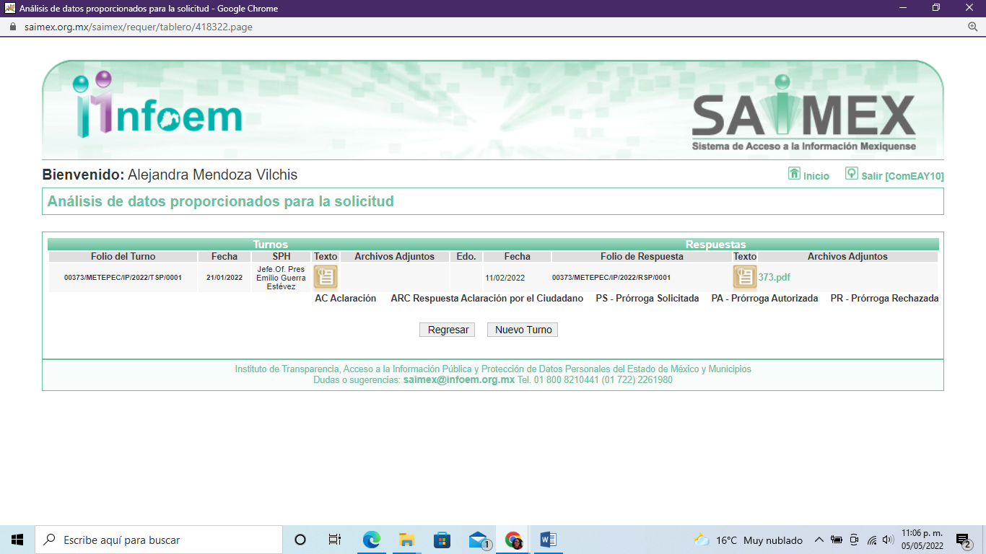
III. Ampliación del plazo para dar Respuesta a las Solicitudes de Información
De las constancias que obran en EL SAIMEX, se advierte que en fecha veintinueve de enero de dos mil veintidós, EL SUJETO OBLIGADO notificó una ampliación del plazo para atender las solicitudes de información que dieron origen a los Recursos de Revisión identificados con los números 02022/INFOEM/IP/RR/2022, 02026/INFOEM/IP/RR/2022 y 02050/INFOEM/IP/RR/2022, por un plazo de siete días; anexando a dichas solicitudes el archivo electrónico denominado “acta primera sesión extraordinaria.pdf”, cuyo contenido es el Acta de la Primera Sesión Extraordinaria del Comité de Transparencia de fecha veintiuno de enero del presente año, en la que se aprobó la prórroga de las solicitudes de información que dieron origen a los Recursos de Revisión antes señalados..
IV. Respuestas del Sujeto Obligado:
De las constancias que obran en los expedientes electrónicos del SAIMEX, se advierte que en fechas diez, once y quince, de febrero de dos mil veintidós, EL SUJETO OBLIGADO dio respuesta a las solicitudes de información en los términos siguientes:
Número de Recurso | Número de Solicitud | Respuesta
02022/INFOEM/IP/RR/2022 | 00639/METEPEC/IP/2022 | El oficio DA/0623/2022 firmado por el Director de Administración quien indicó que tras haber realizado una búsqueda exhaustiva en sus archivos no localizó información relacionada con lo solicitado.
02023/INFOEM/IP/RR/2022 | 00638/METEPEC/IP/2022 | El oficio número MET/ firmado por el Jefe de la Oficina de la Presidencia quien indicó que la Segunda Reunión de Gabinete del Presidente se llevó a cabo el ocho de enero de este año en el Salón de presidentes en modalidad presencial.
02024/INFOEM/IP/RR/2022 | 00637/METEPEC/IP/2022 | El oficio número MET/ firmado por el Jefe de la Oficina de la Presidencia quien indicó que derivado de una búsqueda exhaustiva en sus archivos no encontró el Acuerdo solicitado.
02025/INFOEM/IP/RR/2022 | 00636/METEPEC/IP/2022 | El oficio número MET/ firmado por el Jefe de la Oficina de la Presidencia quien indicó que derivado de una búsqueda exhaustiva en sus archivos no encontró el Acuerdo solicitado.
02026/INFOEM/IP/RR/2022 | 00635/METEPEC/IP/2022 | El oficio número DA/0622/2022, firmado por el Director de Administración indicando que la información solicitada se encontraba publicada en la liga electrónica http://metepec.gob.mx/pagina/direcciones.php.
02050/INFOEM/IP/RR/2022 | 00608/METEPEC/IP/2022 | El servidor público habilitado de la Secretaría del Ayuntamiento, hizo entrega del Acta de la Segunda Sesión Ordinaria de Cabildo del Ayuntamiento de Metepec, de fecha siete de enero de dos mil veintidós.
02209/INFOEM/IP/RR/2022 | 00373/METEPEC/IP/2022 | Mediante el oficio número MET/ se hizo de conocimiento del particular que una vez realizada la búsqueda exhaustiva no se localizó información referente a su solicitud.
V. De los Recursos de Revisión.
En fecha veintiocho de febrero de dos mil veintidós, el particular presentó ante éste Instituto los Recursos de Revisión a través del SAIMEX, a los que se le asignaron los números citados en el proemio de la presente Resolución y serán objeto de estudio en el Considerando correspondiente, en contra de las respuestas otorgadas por EL SUJETO OBLIGADO y en los cuales EL RECURRENTE señaló como actos impugnados:
Número de Recurso | Número de Solicitud | Acto Impugnado
02022/INFOEM/IP/RR/2022 | 00639/METEPEC/IP/2022 | La respuesta proporcionada por el Sujeto Obligado.
02023/INFOEM/IP/RR/2022 | 00638/METEPEC/IP/2022 | La respuesta proporcionada por el Sujeto Obligado.
02024/INFOEM/IP/RR/2022 | 00637/METEPEC/IP/2022 | La respuesta proporcionada por el Sujeto Obligado.
02025/INFOEM/IP/RR/2022 | 00636/METEPEC/IP/2022 | La respuesta proporcionada por el Sujeto Obligado.
02026/INFOEM/IP/RR/2022 | 00635/METEPEC/IP/2022
02050/INFOEM/IP/RR/2022 | 00608/METEPEC/IP/2022
02209/INFOEM/IP/RR/2022 | 00373/METEPEC/IP/2022
Asimismo, EL RECURRENTE, señaló como razones o motivos de inconformidad lo siguiente:
Número de Recurso | Número de Solicitud | Razones o motivos de inconformidad
02022/INFOEM/IP/RR/2022 | 00639/METEPEC/IP/2022 | La respuesta proporcionada por el sujeto obligado está repleta de deficiencias al incumplir con diversas disposiciones explícitamente señaladas por la Ley de Transparencia y Acceso a la Información Pública. De conformidad con el artículo 6º, Apartado A, fracción I, en la interpretación del derecho de acceso a la información pública deberá prevalecer el principio de máxima publicidad, es decir, que toda la información en posesión de los sujetos obligados será pública, completa, oportuna y accesible, sujeta a un claro régimen de excepciones que deberán estar definidas y ser además legítimas y estrictamente necesarias en una sociedad democrática. Por lo tanto, se arriba que el derecho de acceso a la información se garantiza mediante el manejo y la conservación del patrimonio documental para posteriormente facilitar el acceso a la información en posesión de sujetos obligados. En relación directa con ello, resultan relevantes los artículos 4, 12, 18, 19 y 24 último párrafo de la Ley de Transparencia y Acceso a la Información Pública del Estado de México y Municipios Por otra parte, se estima que el Sujeto Obligado no dio cabal cumplimiento al procedimiento para la atención a las solicitudes de acceso a la información, establecido en los artículos 151, 160, 162, 163, 164, 165 y 166, de la Ley de Transparencia y Acceso a la Información Pública del Estado de México y Municipios. Siendo a su vez, el sujeto obligado omiso en las formalidades de clasificación de información en los casos procedentes, en términos de los artículos 47, 48, 49, fracciones II, VIII, IX, XII, XVI, 50, fracción X, 58, fracción V, 122, 130, 131, 133, 134, 135, 137, 140, 143 y 149 de la Ley referida con antelación. En este sentido, el sujeto obligado se encuentra constreñido a entregar la información solicitada, en los formatos que obren en sus archivos y por el medio de notificación seleccionado, siguiendo el procedimiento señalado en la propia Ley de Transparencia y Acceso a la Información Pública del Estado de México y Municipios. Por lo anteriormente expuesto se solicita al Pleno del Instituto de Transparencia, Acceso a la Información Pública y Protección de Datos Personales del Estado de México y Municipios tenga a bien ordenar al sujeto obligado de mérito la entrega de la información solicitada, en versión digital y pública, de ser el caso, en el formato en que se encuentre. Asimismo, de conformidad con el artículo 223 de la multicitada Ley de transparencia local, se solicita al Instituto dar vista a la Contraloría Interna y Órgano de Control y Vigilancia en términos de la Ley de Responsabilidades de los Servidores Públicos del Estado y Municipios, para que determine el grado de responsabilidad de quienes incumplan con las obligaciones de la Ley, al considerar posibles causas de responsabilidad administrativa por el incumplimiento a lo anteriormente expuesto, aunado a los supuestos normativos aplicables, previstos por el artículo 222 del mismo ordenamiento jurídico. No omito mencionar que el sujeto obligado omitió en su respuesta informar a los interesados el derecho y plazo que tienen para promover recurso de revisión, de acuerdo a lo señalado por el artículo 177 de la ley en mención.
02023/INFOEM/IP/RR/2022 | 00638/METEPEC/IP/2022
02024/INFOEM/IP/RR/2022 | 00637/METEPEC/IP/2022
02025/INFOEM/IP/RR/2022 | 00636/METEPEC/IP/2022
02026/INFOEM/IP/RR/2022 | 00635/METEPEC/IP/2022
02050/INFOEM/IP/RR/2022 | 00608/METEPEC/IP/2022
02209/INFOEM/IP/RR/2022 | 00373/METEPEC/IP/2022
VI. De los turnos de los Recursos de Revisión.
En fecha veintiocho de febrero de dos mil veintidós, los Recursos de que se trata se enviaron electrónicamente al Instituto; por lo que, con fundamento en el artículo 185, fracción I de la Ley de Transparencia y Acceso a la Información Pública del Estado de México y Municipios, se turnaron, a través del SAIMEX, a los Comisionados a efecto de que decretaran su admisión o desechamiento, de la siguiente manera:
Recurso |  |  | Comisionado
02022/INFOEM/IP/RR/2022 |  | José Martínez Vilchis
02023/INFOEM/IP/RR/2022 |  | María del Rosario Mejía Ayala
02024/INFOEM/IP/RR/2022 |  | Guadalupe Ramírez Peña
02025/INFOEM/IP/RR/2022 |  | José Martínez Vilchis
02026/INFOEM/IP/RR/2022 |  | Luis Gustavo Parra Noriega
02050INFOEM/IP/RR/2022 |  | José Martínez Vilchis
02209/INFOEM/IP/RR/2022 |  | Guadalupe Ramírez Peña
a) Admisión de los Recursos de Revisión:
Posteriormente, en fechas veintiocho de febrero, tres, cuatro, siete de marzo de dos mil veintidós, atento a lo dispuesto en el artículo 185, fracciones I, II y IV, de la Ley de Transparencia y Acceso a la Información Pública del Estado de México y Municipios, se notificó a las partes los Acuerdos de admisión a trámite de los referidos Recursos de Revisión; así como, la integración de los expedientes respectivos, mismos que se pusieron a disposición de las partes, para que en el plazo máximo de siete días hábiles, EL RECURRENTE realizara manifestaciones, alegatos y ofreciera las pruebas que a su derecho conviniera y, en el caso del SUJETO OBLIGADO, para que exhibiera los Informes Justificados correspondientes.
b) De la acumulación de los Recursos de Revisión
Por economía procesal y a fin de evitar la emisión de resoluciones contradictorias, el Pleno de este Instituto determinó la acumulación de los Recursos de Revisión 02022/INFOEM/IP/RR/2022, 02023/INFOEM/IP/RR/2022, 02024/INFOEM/IP/RR/2022, 02025/INFOEM/IP/RR/2022, 02026/INFOEM/IP/RR/2022, 02050/INFOEM/IP/RR/2022 y 02209/INFOEM/IP/RR/2022, en la Novena Sesión Ordinaria, de fecha nueve de marzo de dos mil veintidós, turnándose a la Comisionada Sharon Cristina Morales Martínez, para que formulara y presentara el proyecto de resolución correspondiente.

Asimismo, es de señalar que, los recursos de referencia fueron presentados por el mismo RECURRENTE ante el SUJETO OBLIGADO, aunado a que resulta conveniente su trámite de forma unificada para evitar la emisión de resoluciones contradictorias, por lo que, fue procedente que este Organismo Garante decretara su acumulación, de conformidad con lo dispuesto en el artículo 18 del Código de Procedimientos Administrativos del Estado de México, de aplicación supletoria en términos del artículo 195 de la Ley de Transparencia y Acceso a la Información Pública del Estado de México y Municipios, los cuales establecen que dicha acumulación procede cuando:

a) El solicitante y la información referida sean las mismas;
b) Las partes o los actos impugnados sean iguales;
c) Cuando se trate del mismo solicitante, el mismo Sujeto Obligado, aunque se trate de solicitudes diversas; y
d) Resulte conveniente la resolución unificada de los asuntos.

Tal y como se mencionó anteriormente, los Recursos de Revisión que nos ocupan fueron interpuestos por el mismo RECURRENTE ante EL SUJETO OBLIGADO, además de que resulta conveniente su resolución conjunta.

Bajo este orden de ideas, se acordó procedente la acumulación de los Recursos de Revisión señalados en la presente Resolución, lo anterior, con el fin de no emitir resoluciones contradictorias entre sí, en caso de resolverlos en forma separada.
c) Manifestaciones
De las constancias que obran en el SAIMEX, se desprende que EL SUJETO OBLIGADO fue omiso en presentar los informes justificados correspondientes a los Recursos de Revisión objeto del presente estudio.
Por otra parte, EL RECURRENTE no presentó pruebas, no rindió alegatos o manifestación alguna respecto de los asuntos que se analizan, tal y como puede advertirse de las capturas de pantalla siguientes:
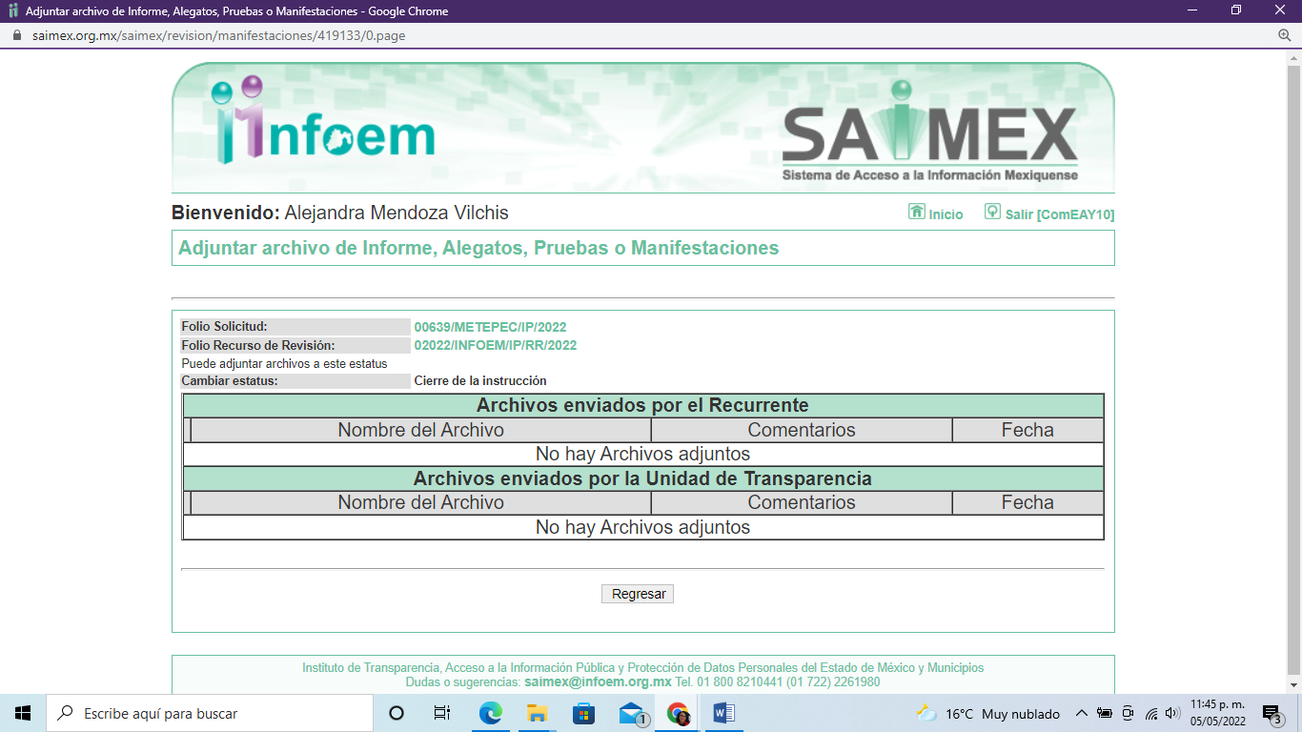
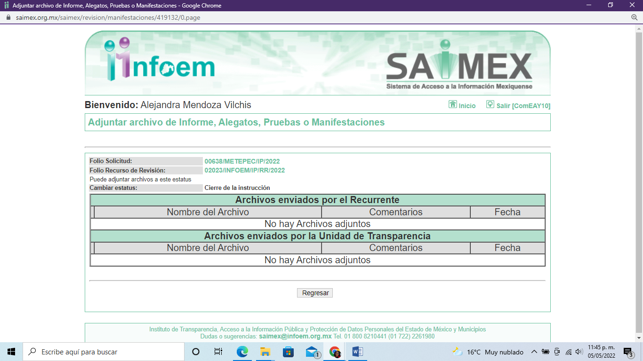
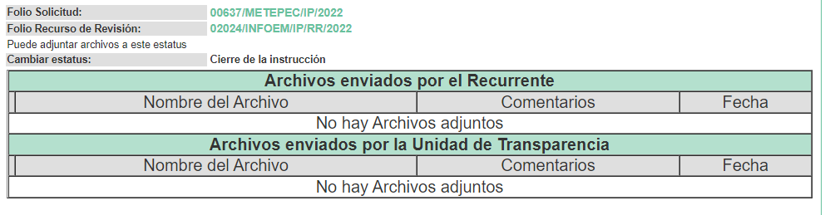
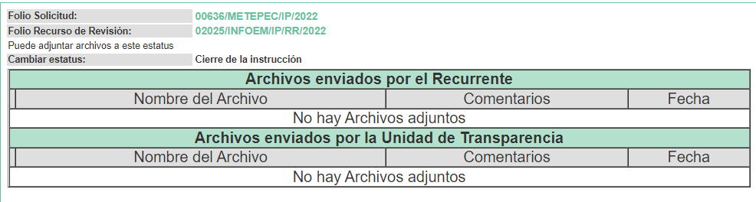
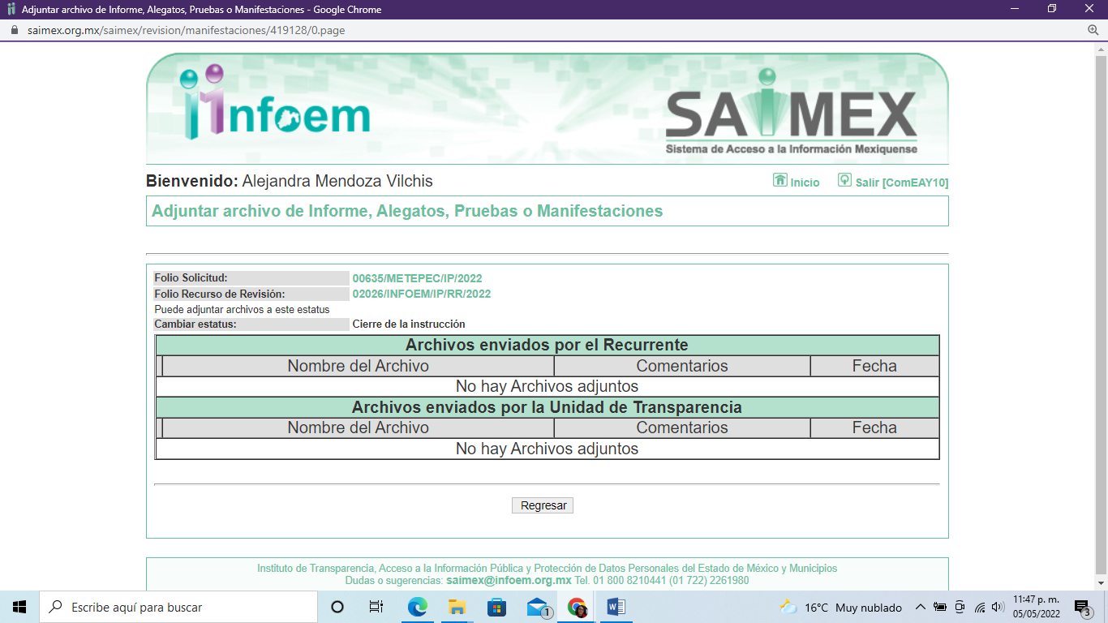
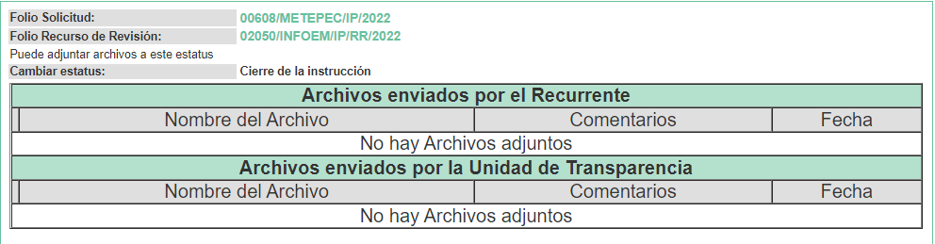
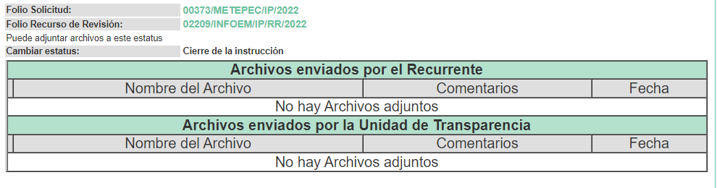
d) Cierres de Instrucción:
Una vez analizado el estado procesal que guardan los expedientes, el ocho de abril de dos mil veintidós, se notificó el Acuerdo de cierre de instrucción; así como, la remisión de los mismos a efecto de ser resueltos, de conformidad con lo establecido en el artículo 185, fracciones VI y VIII de la Ley de Transparencia y Acceso a la Información Pública del Estado de México y Municipios.
e) Acuerdo de ampliación:
El veinticinco de abril de dos mil veintidós, se notificó a las partes el Acuerdo de ampliación del plazo para resolver los Recursos de Revisión en estudio, por un periodo de hasta quince días hábiles, de conformidad con el artículo 181, tercer párrafo de la Ley de Transparencia y Acceso a la Información Pública del Estado de México y Municipios; y,
CONSIDERANDO
PRIMERO. Competencia.
Este Instituto de Transparencia, Acceso a la Información Pública y Protección de Datos Personales del Estado de México y Municipios, es competente para conocer y resolver los presentes Recursos de Revisión, conforme a lo dispuesto en los artículos 6, Apartado A de la Constitución Política de los Estados Unidos Mexicanos; 5, párrafos trigésimo, trigésimo primero y trigésimo segundo, fracciones IV y V de la Constitución Política del Estado Libre y Soberano de México; 2 fracción II, 13, 29, 36, fracciones I y II, 176, 178, 179, 181 párrafo tercero y 185 de la Ley de Transparencia y Acceso a la Información Pública del Estado de México y Municipios; y 9, fracciones I y XXIV y 11 del Reglamento Interior del Instituto de Transparencia, Acceso a la Información Pública y Protección de Datos Personales del Estado de México y Municipios.
SEGUNDO. Interés.
Los Recursos de Revisión fueron interpuestos por parte legítima en atención a que fueron presentados por EL RECURRENTE, quien a través del usuario y contraseña que él mismo creo para poder acceder al Sistema SAIMEX, es quien formuló las solicitudes de información pública.
TERCERO. Oportunidad.
Los Recursos de Revisión fueron interpuestos dentro del plazo de quince días hábiles, contados a partir del día siguiente al en que EL RECURRENTE tuvo conocimiento de la respuesta impugnada; tal y como, lo prevé el artículo 178 de la Ley de Transparencia y Acceso a la Información Pública del Estado de México y Municipios, que establece:
“Artículo 178. El solicitante podrá interponer, por sí mismo o a través de su representante, de manera directa o por medios electrónicos, Recursos de Revisión ante el Instituto o ante la Unidad de Transparencia que haya conocido de la solicitud dentro de los quince días hábiles, siguientes a la fecha de la notificación de la respuesta.

A falta de respuesta del sujeto obligado, dentro de los plazos establecidos en esta Ley, a una solicitud de Acceso a la Información Pública, el recurso podrá ser interpuesto en cualquier momento, acompañado con el documento que pruebe la fecha en que presentó la solicitud.

En el caso de que se interponga ante la Unidad de Transparencia, ésta deberá remitir el Recursos de Revisión al Instituto a más tardar al día siguiente de haberlo recibido.” (Sic)
En esa tesitura, atendiendo a que EL SUJETO OBLIGADO notificó las respuestas a las solicitudes de Acceso a la Información Pública los días diez, once y quince de febrero de dos mil veintidós; así, el plazo de quince días hábiles que el artículo 178 de la Ley de la materia otorga al hoy RECURRENTE para presentar los respectivos Recursos de Revisión , transcurrió del once de febrero al nueve de marzo de dos mil veintidós, sin contemplar en el cómputo los días doce, trece, diecinueve, veinte, veintiséis y veintisiete de febrero cinco y seis de marzo del presente año; por corresponder a sábados y domingos, considerados como días inhábiles, en términos del artículo 3, fracción X de la Ley de Transparencia y Acceso a la Información Pública del Estado de México y Municipios; así como, el día dos de marzo de dos mil veintidós, por corresponder a un día de suspensión de labores de conformidad con el Calendario Oficial en materia de Transparencia aprobado por el Pleno de este Instituto en fecha quince de diciembre de dos mil veintiuno.
Por tanto, si los Recursos de Revisión que nos ocupan, se interpusieron el día veintiocho de febrero de dos mil veintidós, éstos se encuentran dentro de los márgenes temporales previstos en el precepto legal citado en el párrafo anterior y, por tanto, su interposición se considera oportuna.
CUARTO. Procedibilidad.
Este Órgano Garante considera importante precisar que conforme al artículo 180, fracción II, último párrafo de la Ley de Transparencia y Acceso a la Información Pública del Estado de México y Municipios, que prevé cuando las solicitudes se presenten de manera electrónica no es requisito indispensable el proporcionar un nombre completo, tal como se muestra a continuación:

“Artículo 180. El Recurso de Revisión contendrá:
…
II. El nombre del solicitante que recurre o de su representante y, en su caso, …
En caso de que el recurso se interponga de manera electrónica no será indispensable que contengan los requisitos establecidos en las fracciones II, IV, VII y VIII.”
(Énfasis añadido)

Por lo que, derivado que el Recurso de Revisión materia del presente asunto, se interpuso de manera electrónica, no es necesario que contenga determinados requisitos, entre ellos, el nombre del hoy RECURRENTE; por lo que, en el presente caso, al haber sido presentado el Recurso de Revisión vía SAIMEX, dicho requisito resulta innecesario.

Aunado a lo anterior, cabe precisar que los artículos 6, Apartado A, fracciones III y IV de la Constitución Política de los Estados Unidos Mexicanos y 5, párrafos trigésimo, trigésimo primero y trigésimo segundo, fracciones I, III, IV y V de la Constitución Política del Estado Libre y Soberano de México, garantizan el ejercicio del Derecho de Acceso a la Información Pública toda vez que disponen que toda persona sin necesidad de acreditar interés alguno o justificar su utilización, tendrá acceso gratuito a la Información Pública.

Asimismo, se estima que el requisito relativo al nombre completo de la hoy RECURRENTE no constituye un supuesto indispensable de procedibilidad de los Recursos de Revisión, en términos de los artículos 25 de la Convención Americana de Derechos Humanos, 1 párrafos segundo y tercero, 6 apartado A, fracciones III y IV de la Constitución Política de los Estados Unidos Mexicanos y 5, párrafo vigésimo segundo de la Constitución Política del Estado Libre y Soberano de México, debido a que el Acceso a la Información Pública es un Derecho Humano que no requiere legitimación en la causa, sino que únicamente basta con que se encuentre legitimado en el procedimiento de Recurso de Revisión, circunstancia que se acredita en las constancias electrónicas que conforman el expediente de mérito, de las que se desprende que EL RECURRENTE es la misma persona que realizó la solicitud de Acceso a la Información Pública que ahora se impugna.
Es así que, para el estudio de la materia sobre la que se resuelve el presente Recurso de Revisión, resulta intrascendente conocer el nombre completo de la persona que lo hubiere promovido, en virtud de que tanto la Constitución Política de los Estados Unidos Mexicanos, como la Constitución Política del Estado Libre y Soberano de México, reconocen la prerrogativa de los individuos para que no resulte necesario la acreditación de un interés o justificar la utilización de la información; siendo ocioso realizar dicho análisis; toda vez que, se limitaría el ejercicio de un Derecho Humano, como el Derecho de Acceso a la Información Pública por una cuestión procedimental.
QUINTO. Estudio y análisis del asunto.
El presente análisis y la emisión de la resolución se fundan en el contenido íntegro de las actuaciones que obran en el expediente electrónico del SAIMEX, ello con la finalidad de que este Órgano Garante se encuentre en la posibilidad de dictar el fallo correspondiente y conforme a derecho, tomando en consideración los elementos aportados por las partes y respetando en todo momento el principio de máxima publicidad consagrado en nuestra legislación mexicana.
En ese tenor, para un mejor estudio y comprensión del asunto que se resuelve, es preciso recordar que EL RECURRENTE solicitó al SUJETO OBLIGADO la información que a continuación se desagrega:
a) El número de inventario, ficha de resguardo y nombre del resguardatario del equipo tecnológico usado en las reuniones de Gabinete del Presidente Municipal y visible en una fotografía publicada en la red social de Facebook del servidor público referido.
b) Cuándo, dónde y en qué modalidad se llevó a cabo la Segunda Reunión de Gabinete del Presidente Municipal.
c) De la segunda reunión de Gabinete anunciada por el Presidente Municipal el día sábado 8 de enero de 2022, el Acuerdo que habilita dicho día como hábil, orden del día de la reunión, listado de servidores públicos que acudieron a la reunión y el Acta o minuta levantada.
d) conocer quiénes integran el Gabinete del Presidente Municipal.
e) Copia de la Segunda Sesión Ordinaria de Cabildo.
f) Solicito el oficio, invitación o documento análogo mediante el cual se le haya invitado al C. Presidente Municipal acudir a la "Reunión de Trabajo Coordinación para la Construcción de la Paz y Seguridad Región XV Metepec”.
g) Conocer el rol del Presidente Municipal en dicha reunión, es decir, si fue como invitado, vocal, presidente, secretario etc.
h) Orden del día de la reunión y cualquier documento generado obtenido o en su posesión por motivo de la reunión citada.
En respuesta EL SUJETO OBLIGADO indicó lo siguientes:
a) El Director de Administración indicó no contar con la información solicitada.
b) El Jefe de la Oficina de la Presidencia indicó que la reunión se llevó a cabo en la modalidad presencial, el día ocho de enero de este año y se llevó a cabo en el Salón de Presidentes.
c) El Jefe de la Oficina de la Presidencia indicó que tras una búsqueda exhaustiva no se localizó dato alguno.
d) El Director de Administración indicando que la información solicitada se encontraba publicada en la liga electrónica http://metepec.gob.mx/pagina/direcciones.php.
e) El servidor público habilitado de la Secretaría del Ayuntamiento, hizo entrega del Acta de la Segunda Sesión Ordinaria de Cabildo del Ayuntamiento de Metepec, de fecha siete de enero de dos mil veintidós
f), g) y h) El Jefe de la Oficina de la Presidencia indicó que tras una búsqueda exhaustiva no se localizó dato alguno.
Inconforme con las respuestas entregadas EL RECURRENTE presentó los medios de impugnación en estudio en los que esencialmente se duele de las respuestas a sus solicitudes de información.
Debiendo destacar en este punto que las partes fueron omisas en rendir el informe justificado correspondiente por parte del SUJETO OBLIGADO y las pruebas o alegatos que EL RECURRENTE señalara y que a su derecho convinieran.
Hechas las manifestaciones es necesario entrar al estudio de cada uno de los requerimientos y en ese tenor tenemos que en el inciso a) el particular solicitó conocer el número de inventario, ficha de resguardo y nombre del resguardatario del equipo tecnológico usado en las reuniones de Gabinete del Presidente Municipal y visible en una fotografía publicada en la red social de Facebook del servidor público referido.
En respuesta el Director de Administración indicó no contar con la información solicitada; motivo de inconformidad del RECURRENTE.
Así es necesario referir que el Titular de la Unidad de Transparencia no siguió a cabalidad el procedimiento previsto en el artículo 162 de la Ley de Transparencia y Acceso a la Información Pública del Estado de México y Municipios, pues únicamente turno la solicitud de información en estudio al Director de Administración quien de acuerdo a lo establecido en la Ley Orgánica Municipal del Estado de México y Municipios no es la única que pudiera conocer de dicha información; en ese tenor conviene traer a contexto lo establecido en el artículo 53, fracción VII, indica como atribución del Síndico Municipal entre otras lo siguiente:
“VII. Intervenir en la formulación del inventario general de los bienes muebles e inmuebles propiedad del municipio, haciendo que se inscriban en el libro especial, con expresión de sus valores y de todas las características de identificación, así como el uso y destino de los mismos;
…”
Luego, en ese mismo sentido la Ley de Transparencia y Acceso a la Información Pública indica que la información solicitada no sólo se trata de información pública, sino además corresponde a las obligaciones de transparencia, de acuerdo a lo señalado en el artículo 92, fracción XXXVIII, que se transcribe a continuación:
Capítulo II
De las Obligaciones de Transparencia Comunes
Artículo 92. Los sujetos obligados deberán poner a disposición del público de manera permanente y actualizada de forma sencilla, precisa y entendible, en los respectivos medios electrónicos, de acuerdo con sus facultades, atribuciones, funciones u objeto social, según corresponda, la información, por lo menos, de los temas, documentos y políticas que a continuación se señalan:

I a XXXVII…
XXXVIII. El inventario de bienes muebles e inmuebles en posesión y propiedad;
XXXIX a LII…

Aunado a lo anterior, se traen a colación de nueva cuenta los Lineamientos para la elaboración y presentación de los Informes trimestrales Municipales para el ejercicio 2022, emitidos por el Órgano Superior de Fiscalización del Estado de México (OSFEM) en los cuales se advierte el análisis que nos ocupa, específicamente el Modulo 4, prevé la entrega de los inventarios de bienes muebles e inmuebles, tal y como se muestra en las siguientes imágenes:
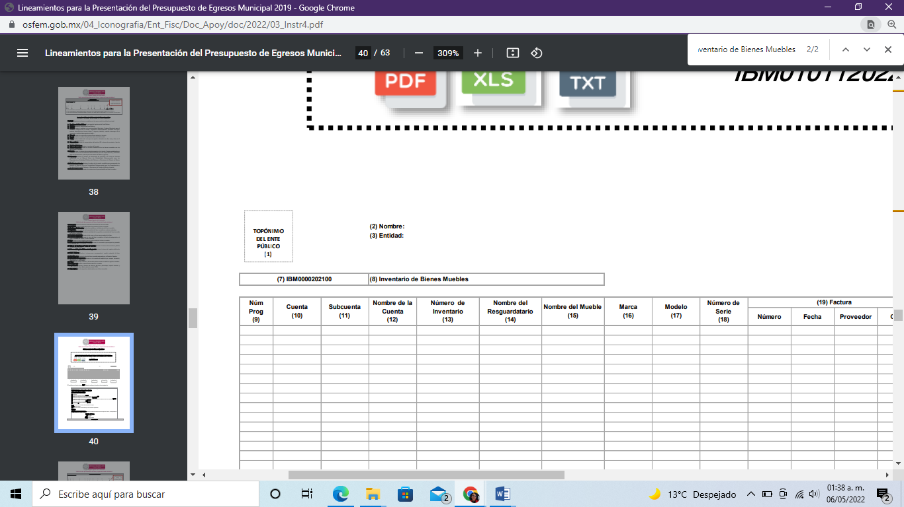
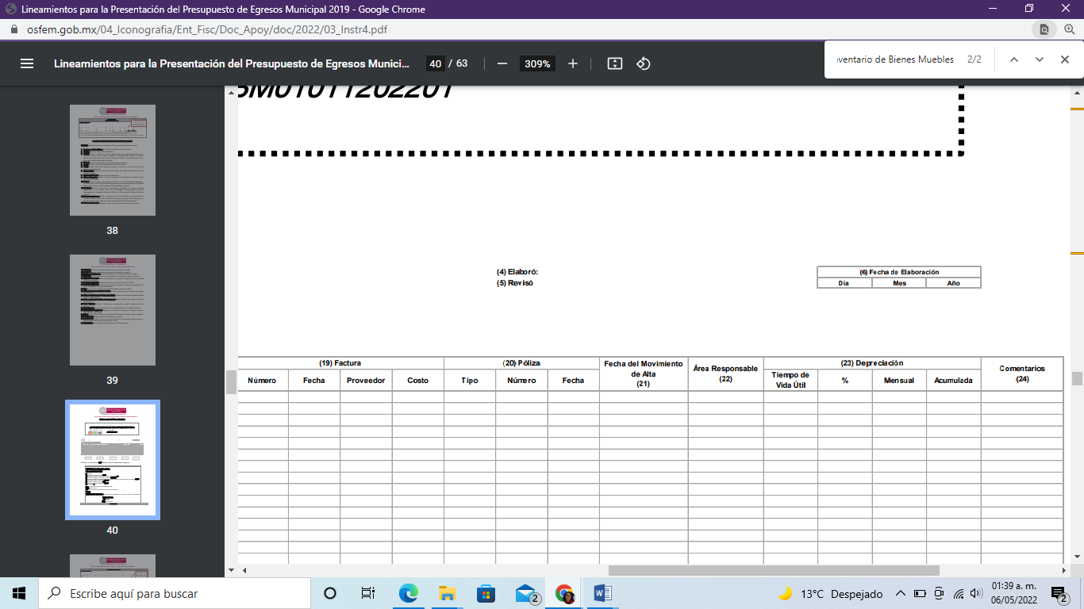
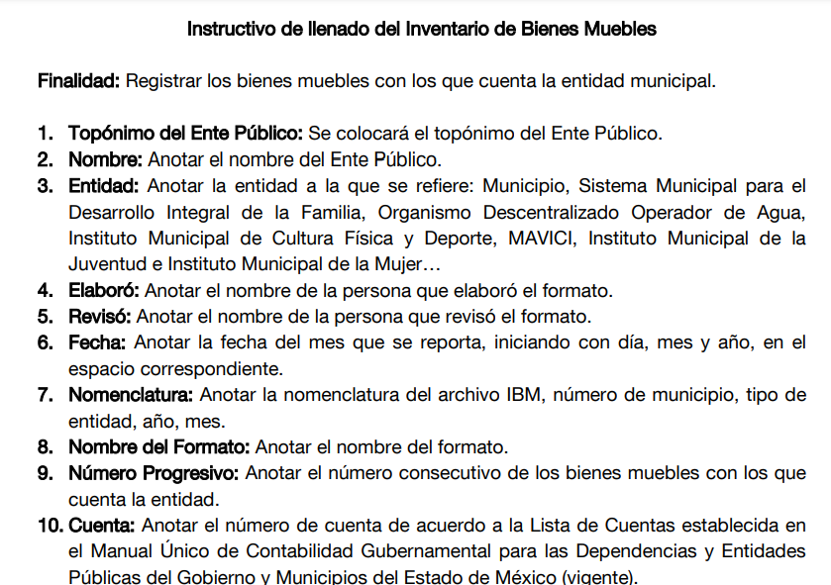
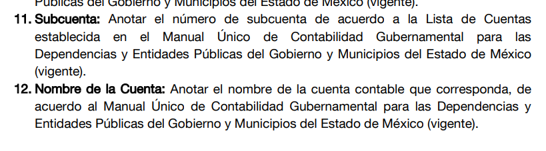
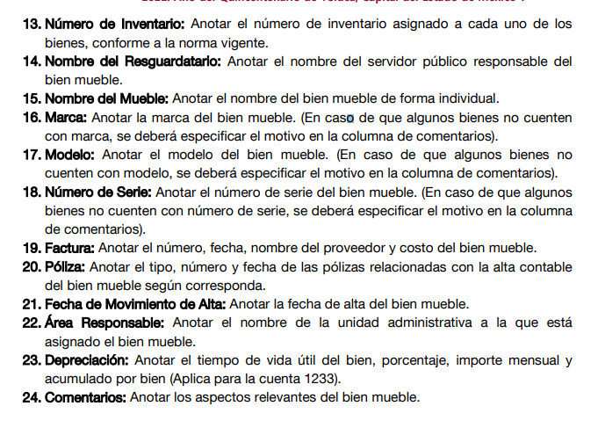
Conforme a lo anterior, se advierte, que EL SUJETO OBLIGADO debe tener en sus archivos el documento fuente del que se desprenda lo que EL RECURRENTE solicita; si bien es cierto el Particular solicita se le especifique si ciertos bienes muebles pertenecen al ayuntamiento, lo cierto es que los sujetos obligados deberán proporcionar la información que tengan en sus archivos en el estado en que esta se encuentre; por lo que, la entrega no comprende el procesamiento de la misma, ni presentarla conforme al interés del solicitante, además, que tampoco deberá generarla, resumirla, efectuar cálculos o practicar investigaciones.
Por ello, conviene señalar que es importante determinar en quién recae la figura de los Servidores Públicos Habilitados competentes, los cuales son los encargados dentro de las diversas unidades administrativas o áreas de los Sujeto Obligados, de apoyar, gestionar y entregar la información o datos personales que se ubiquen en la misma, a sus respectivas Unidades de Transparencia, en términos de lo dispuesto en los artículos 3 fracción XXXIX, 50, 51, 53 y 59 fracciones I, II y III, de la Ley de la materia, mismos que se transcriben a continuación:
“Artículo 3. Para los efectos de la presente Ley se entenderá por:
XXXIX. Servidor público habilitado: Persona encargada dentro de las diversas unidades administrativas o áreas del sujeto obligado, de apoyar, gestionar y entregar la información o datos personales que se ubiquen en la misma, a sus respectivas unidades de transparencia; respecto de las solicitudes presentadas y aportar en primera instancia el fundamento y motivación de la clasificación de la información;
…
Artículo 50. Los sujetos obligados contarán con un área responsable para la atención de las solicitudes de información, a la que se le denominará Unidad de Transparencia.
Artículo 51. Los sujetos obligados designaran a un responsable para atender la Unidad de Transparencia, quien fungirá como enlace entre éstos y los solicitantes. Dicha Unidad será la encargada de tramitar internamente la solicitud de información y tendrá la responsabilidad de verificar en cada caso que la misma no sea confidencial o reservada. Dicha Unidad contará con las facultades internas necesarias para gestionar la atención a las solicitudes de información en los términos de la Ley General y la presente Ley.
Artículo 53. Las Unidades de Transparencia tendrán las siguientes funciones:
I. Recabar, difundir y actualizar la información relativa a las obligaciones de transparencia comunes y específicas a la que se refiere la Ley General, esta Ley, la que determine el Instituto y las demás disposiciones de la materia, así como propiciar que las áreas la actualicen periódicamente conforme a la normatividad aplicable;
II. Recibir, tramitar y dar respuesta a las solicitudes de acceso a la información;
III. Auxiliar a los particulares en la elaboración de solicitudes de acceso a la información y, en su caso, orientarlos sobre los sujetos obligados competentes conforme a la normatividad aplicable;
IV. Realizar, con efectividad, los trámites internos necesarios para la atención de las solicitudes de acceso a la información;
V. Entregar, en su caso, a los particulares la información solicitada;
VI. Efectuar las notificaciones a los solicitantes;
VII. Proponer al Comité de Transparencia, los procedimientos internos que aseguren la mayor eficiencia en la gestión de las solicitudes de acceso a la información, conforme a la normatividad aplicable;
VIII. Proponer a quien preside el Comité de Transparencia, personal habilitado que sea necesario para recibir y dar trámite a las solicitudes de acceso a la información;
IX. Llevar un registro de las solicitudes de acceso a la información, sus respuestas, resultados, costos de reproducción y envío, resolución a los recursos de revisión que se hayan emitido en contra de sus respuestas y del cumplimiento de las mismas;
X. Presentar ante el Comité, el proyecto de clasificación de información;
XI. Promover e implementar políticas de transparencia proactiva procurando su accesibilidad;
XII. Fomentar la transparencia y accesibilidad al interior del sujeto obligado;
XIII. Hacer del conocimiento de la instancia competente la probable responsabilidad por el incumplimiento de las obligaciones previstas en la presente Ley; y
XIV. Las demás que resulten necesarias para facilitar el acceso a la información y aquellas que se desprenden de la presente Ley y demás disposiciones jurídicas aplicables.
Los sujetos obligados promoverán acuerdos con instituciones públicas especializadas que pudieran auxiliarse a entregar las respuestas a solicitudes de información, en la lengua indígena, braille o cualquier formato accesible correspondiente, en forma más eficiente.
Los sujetos obligados deberán implementar a través de las unidades de transparencia, progresivamente y conforme a sus previsiones, las medidas pertinentes para asegurar que el entorno físico de las instalaciones cuente con los ajustes razonables, con el objeto de proporcionar adecuada accesibilidad que otorgue las facilidades necesarias, así como establecer procedimientos para brindar asesoría y atención a las personas con discapacidad, a fin de que puedan consultar los sistemas que integran la Plataforma Nacional de Transparencia, presentar solicitudes de acceso a la información y facilitar su gestión e interponer los recursos que las leyes establezcan.
Artículo 59. Los servidores públicos habilitados tendrán las funciones siguientes:
I. Localizar la información que le solicite la Unidad de Transparencia;
II. Proporcionar la información que obre en los archivos y que le sea solicitada por la Unidad de Transparencia;
III. Apoyar a la Unidad de Transparencia en lo que esta le solicite para el cumplimiento de sus funciones;
…”
(Énfasis añadido)
De la normatividad en cita, se desprende que las Unidades de Transparencia, se erigen como el área responsable en cada Sujeto Obligado que tiene a su cargo la atención de las solicitudes de información que se realicen al amparo de la Ley. El responsable de dicha área funge como enlace entre el Sujeto Obligado y los solicitantes, y tiene bajo su responsabilidad el tramitar internamente la solicitud de información.
De tal manera que, si bien, el Titular de la Unidad de Transparencia no tiene bajo su resguardo el archivo que pudiese contener la documentación solicitada, sino que puede obrar en las distintas áreas que conforman la estructura del SUJETO OBLIGADO, es por ello que, debe turnar la solicitud al servidor público habilitado que tiene bajo su resguardo la misma. Los servidores públicos habilitados tienen como función, buscar, localizar y en su caso entregar la información solicitada.
Es por ello, que corresponde al Titular de la Unidad de Transparencia el garantizar que las solicitudes se turnen a todas las áreas competentes que puedan contar con la información, con el objeto de que se realice una búsqueda exhaustiva y razonable de la información solicitada.
En tal sentido y a fin de salvaguardar el derecho de acceso a la información pública y toda vez que existe fuente obligacional que constriñe al SUJETO OBLIGADO para poder generar, administrar o poseer la información requerida por EL RECURRENTE en su solicitud de información, en consecuencia, se determina Modificar la respuesta del SUJETO OBLIGADO que dio origen al Recurso de Revisión 02022/INFOEM/IP/RR/2022, para ordenarle realizar una búsqueda exhaustiva y razonable de la información solicitada de conformidad con el artículo 162 de la Ley de Transparencia y Acceso a la Información Pública del Estado de México y Municipios, a través de los Servidores Públicos Habilitados Competentes con la finalidad de entregar el documento en donde conste el número de inventario, ficha de resguardo y nombre del resguardatario del equipo tecnológico usado en las reuniones de Gabinete del Presidente Municipal y visible en una fotografía publicada en la red social de Facebook del servidor público referido en versión pública de ser procedente.
Inciso b)
Requerimientos en forma de preguntas en los que el particular solicitó conocer cuándo, dónde y en qué modalidad se llevó a cabo la Segunda Reunión de Gabinete del Presidente Municipal; en respuesta EL SUJETO OBLIGADO se pronunció al respecto diciendo que la reunión se llevó a cabo en la modalidad presencial, el día ocho de enero de este año y se llevó a cabo en el Salón de Presidentes.
Ahora bien, debido a que existió un pronunciamiento de parte del SUJETO OBLIGADO a fin de dar respuesta a la solicitud planteada, este Instituto no está facultado para manifestarse sobre la veracidad de la información proporcionada, pues este Órgano Garante conforme al artículo 36 de la Ley de la Materia, no se encuentra facultado para pronunciarse acerca de la veracidad de la información remitida por los Sujetos Obligados.
Sirve de sustento a lo anterior, el criterio 31/10 emitido por el entonces Instituto Federal de Acceso a la Información y Protección de Datos, ahora Instituto Nacional de Acceso a la Información y Protección de Datos, el cual refiere:
“El Instituto Federal de Acceso a la Información y Protección de Datos no cuenta con facultades para pronunciarse respecto de la veracidad de los documentos proporcionados por los sujetos obligados. El Instituto Federal de Acceso a la Información y Protección de Datos es un órgano de la Administración Pública Federal con autonomía operativa, presupuestaria y de decisión, encargado de promover y difundir el ejercicio del derecho de acceso a la información; resolver sobre la negativa de las solicitudes de acceso a la información; y proteger los datos personales en poder de las dependencias y entidades. Sin embargo, no está facultado para pronunciarse sobre la veracidad de la información proporcionada por las autoridades en respuesta a las solicitudes de información que les presentan los particulares, en virtud de que en los artículos 49 y 50 de la Ley Federal de Transparencia y Acceso a la Información Pública Gubernamental no se prevé una causal que permita al Instituto Federal de Acceso a la Información y Protección de Datos conocer, vía recurso revisión, al respecto. “ (Sic)
De tal circunstancia, se puede observar que EL SUJETO OBLIGADO, desde respuesta proporcionó la información que obraba en sus archivos y que da cuenta de la información peticionada, dicha situación toma sustento en el artículo 12 de la Ley de Transparencia y Acceso a la Información Pública del Estado de México y Municipios, que establece que los sujetos obligados sólo están constreñidos a proporcionar la información pública que obre en sus archivos, en el estado en que esta se encuentre; por lo que, la entrega no comprende el procesamiento de esta, ni presentarla conforme al interés del Solicitante.
De esta manera, el derecho de acceso a la información pública se satisface en aquellos casos en que se entregue el soporte documental en el que conste la información solicitada, sin necesidad de elaborar documentos ad hoc; lo cual, de conformidad con en el artículo 160 de la Ley de Transparencia y Acceso a la Información Pública del Estado de México y Municipios, refiere que los sujetos obligados deberán entregar la información que obre en sus archivos.
De tales circunstancias, se concluye que los sujetos obligados únicamente se encuentran constreñidos a proporcionar los documentos que den cuenta de la información solicitada, como obren en sus archivos, sin tener que elaborarlos a las necesidades del Recurrente; lo que en el presente caso aconteció; razón por la cual, el agravio hecho valer, deviene de INFUNDADO.
Con fundamento en el artículo 186, fracción II de la Ley de Transparencia y Acceso a la Información Pública del Estado de México y Municipios, este Instituto considera procedente CONFIRMAR la respuesta del SUJETO OBLIGADO a la solicitud de información que dio origen al Recurso de Revisión 02023/INFOEM/IP/RR/2022.
Inciso c)
En esta solicitud EL RECURRENTE solicitó de la segunda reunión de Gabinete anunciada por el Presidente Municipal el día sábado 8 de enero de 2022, el Acuerdo que habilita dicho día como hábil, orden del día de la reunión, listado de servidores públicos que acudieron a la reunión y el Acta o minuta levantada.
En respuesta el Jefe de la Oficina de Presidencia, indicó que no localizó el acuerdo y acta o minuta levantadas en dicha reunión y señaló que los servidores públicos que asistieron fueron, el Presidente Municipal, el Secretario del Ayuntamiento, la Oficina de Presidencia, Director de Seguridad Pública, Consejo Jurídico Municipal y Tesorero Municipal.
Por otro lado, resulta importante traer a colación el contenido de los artículos 4 y 12 de la Ley de Transparencia y Acceso a la Información Pública del Estado de México y Municipios, mismos que a la letra señalan:

“Artículo 4. El derecho humano de acceso a la información pública es la prerrogativa de las personas para buscar, difundir, investigar, recabar, recibir y solicitar información pública, sin necesidad de acreditar personalidad ni interés jurídico.
Toda la información generada, obtenida, adquirida, transformada, administrada o en posesión de los sujetos obligados es pública y accesible de manera permanente a cualquier persona, en los términos y condiciones que se establezcan en los tratados internacionales de los que el Estado mexicano sea parte, en la Ley General, la presente Ley y demás disposiciones de la materia, privilegiando el principio de máxima publicidad de la información. Solo podrá ser clasificada excepcionalmente como reservada temporalmente por razones de interés público, en los términos de las causas legítimas y estrictamente necesarias previstas por esta Ley.
Los sujetos obligados deben poner en práctica, políticas y programas de acceso a la información que se apeguen a criterios de publicidad, veracidad, oportunidad, precisión y suficiencia en beneficio de los solicitantes.

Artículo 12. Quienes generen, recopilen, administren, manejen, procesen, archiven o conserven información pública serán responsables de la misma en los términos de las disposiciones jurídicas aplicables.
Los sujetos obligados sólo proporcionarán la información pública que se les requiera y que obre en sus archivos y en el estado en que ésta se encuentre. La obligación de proporcionar información no comprende el procesamiento de la misma, ni el presentarla conforme al interés del solicitante; no estarán obligados a generarla, resumirla, efectuar cálculos o practicar investigaciones.”
(Énfasis añadido)

Por lo que podemos observar, de los preceptos legales antes señalados establecen que los Sujetos Obligados se encuentran constreñidos a entregar la información pública solicitada por los particulares y que ésta misma se encuentre en sus archivos o que obre en su posesión, privilegiando en todo momento el principio de máxima publicidad, sin generarla, procesarla, resumirla, ni presentarla conforme al interés del solicitante.
Queda de manifiesto entonces que, se considera información pública al conjunto de datos que posee cualquier autoridad, obtenidos en virtud del ejercicio de sus funciones de derecho público; criterio que ha sostenido el más alto tribunal jurisdiccional del país; es decir, la Suprema Corte de Justicia de la Nación, quien en la tesis 2a. LXXXVIII/2010, sustentada por la Segunda Sala, publicada en el Semanario Judicial de la Federación y su Gaceta, Novena Época, tomo XXXII, agosto de 2010, página 463, con el siguiente contenido:

“INFORMACIÓN PÚBLICA. ES AQUELLA QUE SE ENCUENTRA EN POSESIÓN DE CUALQUIER AUTORIDAD, ENTIDAD, ÓRGANO Y ORGANISMO FEDERAL, ESTATAL Y MUNICIPAL, SIEMPRE QUE SE HAYA OBTENIDO POR CAUSA DEL EJERCICIO DE FUNCIONES DE DERECHO PÚBLICO. Dentro de un Estado constitucional los representantes están al servicio de la sociedad y no ésta al servicio de los gobernantes, de donde se sigue la regla general consistente en que los poderes públicos no están autorizados para mantener secretos y reservas frente a los ciudadanos en el ejercicio de las funciones estatales que están llamados a cumplir, salvo las excepciones previstas en la ley, que operan cuando la revelación de datos pueda afectar la intimidad, la privacidad y la seguridad de las personas. En ese tenor, información pública es el conjunto de datos de autoridades o particulares en posesión de cualquier autoridad, entidad, órgano y organismo federal, estatal y municipal, obtenidos por causa del ejercicio de funciones de derecho público, considerando que en este ámbito de actuación rige la obligación de éstos de rendir cuentas y transparentar sus acciones frente a la sociedad, en términos del artículo 6o., fracción I, de la Constitución Política de los Estados Unidos Mexicanos, en relación con los numerales 1, 2, 4 y 6 de la Ley Federal de Transparencia y Acceso a la Información Pública Gubernamental” (sic)

Asimismo, el artículo 24 de la Ley de la materia, señala que los Sujetos Obligados sólo proporcionarán la información pública que generen, administren o posean en el ejercicio de sus atribuciones; por consiguiente, la información pública se encuentra a disposición de cualquier persona, lo que implica que es deber de los Sujetos Obligados, garantizar a toda persona el derecho de acceso a la información pública.

En esta misma tesitura, es de subrayar que el derecho de acceso a la información pública, consiste en que la información solicitada conste en un soporte documental en cualquiera de sus formas, a saber: expedientes, reportes, estudios, actas, resoluciones, oficios, correspondencia, acuerdos, directivas, directrices, circulares, contratos, convenios, instructivos, notas, memorandos, estadísticas o bien, cualquier otro registro que documente el ejercicio de las facultades, funciones y competencias de los Sujetos Obligados; los que podrán estar en cualquier medio, sea escrito, impreso, sonoro, visual, electrónico, informático u holográfico, de conformidad con el artículo 3, fracción XI de la Ley de la materia, el cual dispone lo siguiente:

“Artículo 3. Para los efectos de la presente Ley se entenderá por:
XI. Documento: Los expedientes, reportes, estudios, actas, resoluciones, oficios, correspondencia, acuerdos, directivas, directrices, circulares, contratos, convenios, instructivos, notas, memorandos, estadísticas o bien, cualquier otro registro que documente el ejercicio de las facultades, funciones y competencias de los sujetos obligados, sus servidores públicos e integrantes, sin importar su fuente o fecha de elaboración. Los documentos podrán estar en cualquier medio, sea escrito, impreso, sonoro, visual, electrónico, informático u holográfico;”

En el caso que nos ocupa es aplicable el criterio de interpretación en el orden administrativo número 0002-11, emitido por Acuerdo del Pleno del Instituto de Transparencia y Acceso a la Información Pública del Estado de México y Municipios, publicado en el Periódico Oficial del Gobierno del Estado Libre y Soberano de México “Gaceta del Gobierno” el diecinueve de octubre de dos mil once, cuyo rubro y texto dispone:

“CRITERIO 0002-11
INFORMACIÓN PÚBLICA, CONCEPTO DE, EN MATERIA DE TRANSPARENCIA. INTERPRETACIÓN SISTEMÁTICA DE LOS ARTÍCULOS 2°, FRACCIÓN V, XV, Y XVI, 3°, 4°, 11 Y 41. De conformidad con los artículos antes referidos, el derecho de acceso a la información pública, se define en cuanto a su alcance y resultado material, el acceso a los archivos, registros y documentos públicos, administrados, generados o en posesión de los órganos u organismos públicos, en virtud del ejercicio de sus funciones de derecho público, sin importar su fuente, soporte o fecha de elaboración.
En consecuencia el acceso a la información se refiere a que se cumplan cualquiera de los siguientes tres supuestos:
1) Que se trate de información registrada en cualquier soporte documental, que en ejercicio de las atribuciones conferidas, sea generada por los Sujetos Obligados;
2) Que se trate de información registrada en cualquier soporte documental, que en ejercicio de las atribuciones conferidas, sea administrada por los Sujetos Obligados, y
3) Que se trate de información registrada en cualquier soporte documental, que en ejercicio de las atribuciones conferidas, se encuentre en posesión de los Sujetos Obligados.” (SIC)
(Énfasis Añadido)

Una vez precisado lo anterior, es importante destacar que todo acto de autoridad debe ser documentado y obrar en los archivos de los Sujetos Obligados de conformidad con el numeral 160 de la Ley de la materia; motivo por el cual se ordena al SUJETO OBLIGADO la entrega del Acuerdo que habilito el día sábado para llevar acabo de la reunión referida y el acta o minuta de trabajo solicitadas de ser procedente en versión pública.

Para el caso de que EL SUJTO OBLIGADO no cuente con la información que se ordena deberá hacer de conocimiento del RECURRENTE de manera fundada y motivada, al momento de dar cumplimiento a la presente resolución.

En tal sentido y a fin de salvaguardar el derecho de acceso a la información pública es que se ordena al SUJETO OBLIGADO para poder generar, administrar o poseer la información requerida por EL RECURRENTE en su solicitud de información, en consecuencia, se determina Modificar las respuestas del SUJETO OBLIGADO que dio origen a los Recursos de Revisión 02024/INFOEM/IP/RR/2022 02025/INFOEM/IP/RR/2022, para ordenarle la entrega de los documentos descritos.
Incisos d) y e)
El particular solicitó conocer quiénes integran el Gabinete del Presidente Municipal y el Acta de la Segunda Sesión Ordinara de Cabildo en respuesta EL SUJETO OBLIGADO indicó que en la liga electrónica http://metepec.gob.mx/pagina/direcciones.php, misma que remite directamente a la página web oficial del Municipio en la que se advierte nombre cargo y datos de contacto de cada uno de los Directores de la actual administración pública municipal como se parecía enseguida:
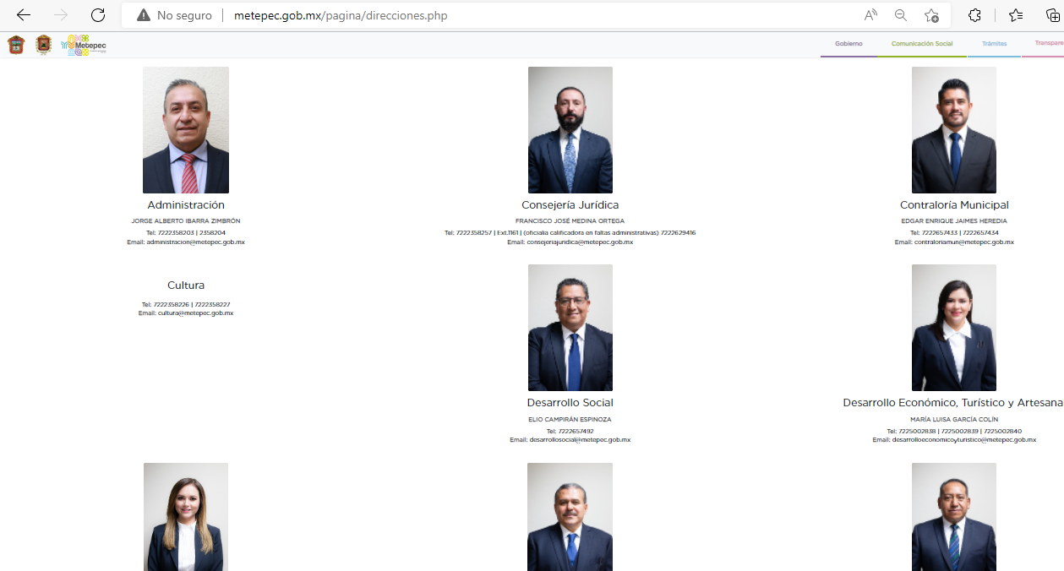
Mientras que en relación al Acta de Cabildo requerida, es menester señalar que el Secretario del Ayuntamiento hizo entrega de la documental referida tal y como se advierte enseguida:
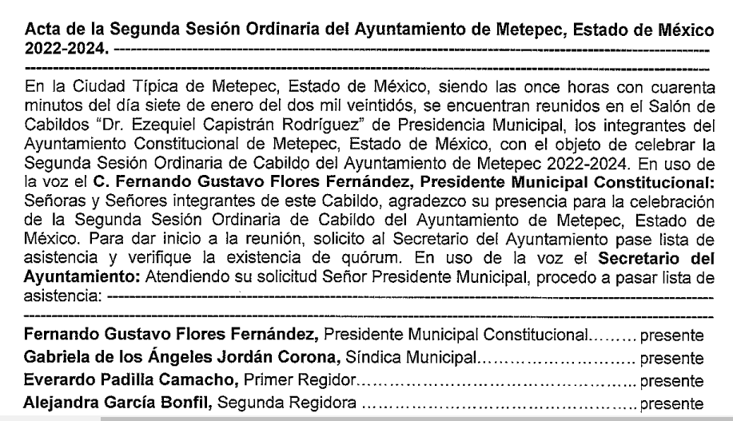
Ahora bien, debido a que existió un pronunciamiento de parte del SUJETO OBLIGADO a fin de dar respuesta a la solicitud planteada, este Instituto no está facultado para manifestarse sobre la veracidad de la información proporcionada, pues este Órgano Garante conforme al artículo 36 de la Ley de la Materia, no se encuentra facultado para pronunciarse acerca de la veracidad de la información remitida por los Sujetos Obligados.
Sirve de sustento a lo anterior, el criterio 31/10 emitido por el entonces Instituto Federal de Acceso a la Información y Protección de Datos, ahora Instituto Nacional de Acceso a la Información y Protección de Datos, el cual refiere:
“El Instituto Federal de Acceso a la Información y Protección de Datos no cuenta con facultades para pronunciarse respecto de la veracidad de los documentos proporcionados por los sujetos obligados. El Instituto Federal de Acceso a la Información y Protección de Datos es un órgano de la Administración Pública Federal con autonomía operativa, presupuestaria y de decisión, encargado de promover y difundir el ejercicio del derecho de acceso a la información; resolver sobre la negativa de las solicitudes de acceso a la información; y proteger los datos personales en poder de las dependencias y entidades. Sin embargo, no está facultado para pronunciarse sobre la veracidad de la información proporcionada por las autoridades en respuesta a las solicitudes de información que les presentan los particulares, en virtud de que en los artículos 49 y 50 de la Ley Federal de Transparencia y Acceso a la Información Pública Gubernamental no se prevé una causal que permita al Instituto Federal de Acceso a la Información y Protección de Datos conocer, vía recurso revisión, al respecto. “ (Sic)
De tal circunstancia, se puede observar que EL SUJETO OBLIGADO, desde respuesta proporcionó la información que obraba en sus archivos y que da cuenta de la información peticionada, dicha situación toma sustento en el artículo 12 de la Ley de Transparencia y Acceso a la Información Pública del Estado de México y Municipios, que establece que los sujetos obligados sólo están constreñidos a proporcionar la información pública que obre en sus archivos, en el estado en que esta se encuentre; por lo que, la entrega no comprende el procesamiento de esta, ni presentarla conforme al interés del Solicitante.
De esta manera, el derecho de acceso a la información pública se satisface en aquellos casos en que se entregue el soporte documental en el que conste la información solicitada, sin necesidad de elaborar documentos ad hoc; lo cual, de conformidad con en el artículo 160 de la Ley de Transparencia y Acceso a la Información Pública del Estado de México y Municipios, refiere que los sujetos obligados deberán entregar la información que obre en sus archivos.
De tales circunstancias, se concluye que los sujetos obligados únicamente se encuentran constreñidos a proporcionar los documentos que den cuenta de la información solicitada, como obren en sus archivos, sin tener que elaborarlos a las necesidades del Recurrente; lo que en el presente caso aconteció; razón por la cual, el agravio hecho valer, deviene de INFUNDADO.
Con fundamento en el artículo 186, fracción II de la Ley de Transparencia y Acceso a la Información Pública del Estado de México y Municipios, este Instituto considera procedente CONFIRMAR las respuestas del SUJETO OBLIGADO a las solicitudes de información que dio origen a los Recursos de Revisión 02026/INFOEM/IP/RR/2022 y 02026/INFOEM/IP/RR/2022
Incisos f), g) y h)
Donde EL RECURRENTE solicitó el oficio, invitación o documento análogo mediante el cual se le haya invitado al C. Presidente Municipal acudir a la "Reunión de Trabajo Coordinación para la Construcción de la Paz y Seguridad Región XV Metepec”; Conocer el rol del Presidente Municipal en dicha reunión, es decir, si fue como invitado, vocal, presidente, secretario etc.; y, orden del día de la reunión y cualquier documento generado obtenido o en su posesión por motivo de la reunión citada.
En respuesta el Jefe de la Oficina de Presidencia indicó no contar con la información e incluso propone al Titular de la Unidad de Transparencia el aprobar el acuerdo de inexistencia de la información; en ese sentido es necesario recordar que dicha unidad administrativa de acuerdo con lo previsto el Manual de Organización de la Presidencia se encarga de lo siguiente:
OFICINA DE LA PRESIDENCIA OBJETIVO: Establecer, planear, acordar y dar seguimiento a los acuerdos generados entre el Ejecutivo Municipal y las dependencias de la Administración Pública Municipal.
FUNCIONES:
1. Asesorar al Ejecutivo Municipal en la toma de decisiones de la gestión municipal;
2. Planear, implementar, analizar y evaluar las políticas públicas aplicadas en el municipio;
3. Asistir a las reuniones de gabinete convocadas por el Presidente Municipal;
4. Planear y dar seguimiento a las órdenes y acuerdos generados entre el Ejecutivo Municipal y las dependencias, organismos descentralizados y órganos autónomos integrantes de la Administración Pública Municipal;
5. Evaluar el cumplimiento de los compromisos y acuerdos municipales;
6. Establecer sistemas de coordinación y colaboración con los titulares de las dependencias de la Administración Pública Municipal para el ejercicio de las funciones del Ejecutivo Municipal; y
7. Las demás inherentes al ámbito de su competencia.
Derivado del análisis a dicho precepto normativo y a la respuesta otorgada se advierte se está ante la presencia de un hecho negativo así, si se considera el hecho negativo, es obvio que éste no puede fácticamente obrar en los archivos del SUJETO OBLIGADO, ya que no puede probarse por ser lógica y materialmente imposible, en razón de que, al no haber generado dicha información, no la posee, no administra y no cuenta con la misma.
Asimismo, no se trata de un caso por el cual la negación del hecho implique la afirmación del mismo, simplemente se está ante una notoria y evidente inexistencia fáctica de la información solicitada.
Por ello, de conformidad con lo establecido en el artículo 12 de la Ley de Transparencia y Acceso a la Información Pública del Estado de México y Municipios EL SUJETO OBLIGADO sólo proporcionará la información que se les requiera y que obre en sus archivos, lo que a contrario sensu significa que no se está obligado a proporcionar lo que no obre en sus archivos; destacando entonces que el Pleno de este Organismo Garante, ha sostenido que ante la presencia de un hecho negativo, resultaría innecesaria una declaratoria de inexistencia, en términos de los artículos 19, 169 y 170 de la Ley de la materia, y ante un hecho negativo resulta aplicable la siguiente tesis:
“HECHOS NEGATIVOS, NO SON SUSCEPTIBLES DE DEMOSTRACIÓN.
Tratándose de un hecho negativo, el Juez no tiene por qué invocar prueba alguna de la que se desprenda, ya que es bien sabido que esta clase de hechos no son susceptibles de demostración.”
De igual forma, es aplicable el criterio 7/2017, emitido en la Segunda Época por el Instituto Nacional de Transparencia, Acceso a la Información y Protección de Datos Personales (INAI), el cual señala lo siguiente:
“Casos en los que no es necesario que el Comité de Transparencia confirme formalmente la inexistencia de la información. La Ley General de Transparencia y Acceso a la Información Pública y la Ley Federal de Transparencia y Acceso a la Información Pública establecen el procedimiento que deben seguir los sujetos obligados cuando la información solicitada no se encuentre en sus archivos; el cual implica, entre otras cosas, que el Comité de Transparencia confirme la inexistencia manifestada por las áreas competentes que hubiesen realizado la búsqueda de la información. No obstante lo anterior, en aquellos casos en que no se advierta obligación alguna de los sujetos obligados para contar con la información, derivado del análisis a la normativa aplicable a la materia de la solicitud; y además no se tengan elementos de convicción que permitan suponer que ésta debe obrar en sus archivos, no será necesario que el Comité de Transparencia emita una resolución que confirme la inexistencia de la información.”
Asimismo, no se omite comentar que al haber existido un pronunciamiento por parte del SUJETO OBLIGADO, a fin de dar respuesta a la solicitud planteada, este Instituto no está facultado para manifestarse sobre la veracidad de la información proporcionada, pues este Órgano Garante conforme al artículo 36 de la Ley de la Materia, no se encuentra facultado para pronunciarse acerca de la veracidad de la información remitida por los Sujetos Obligados.
Con fundamento en el artículo 186, fracción II de la Ley de Transparencia y Acceso a la Información Pública del Estado de México y Municipios, este Instituto considera procedente CONFIRMAR la respuesta del SUJETO OBLIGADO a la solicitud de información que dio origen al Recurso de Revisión 02209/INFOEM/IP/RR/2022.
Versión pública
Por lo anterior, no se omite comentar que para el caso de que el o los documentos de los cuales se ordena su entrega, contienen datos personales susceptibles de ser testados, deberán ser entregados en versión pública; pues, el derecho de acceso a la información pública tiene como limitante el respeto a la intimidad y a la vida privada de las personas, es por ello que este Instituto debe cuidar que los datos personales que obren en poder de los Sujetos Obligados sean protegidos y únicamente se den a conocer aquéllos que abonen a la rendición de cuentas y a la transparencia en el ejercicio de las atribuciones que tienen conferidas. De este modo, en armonía entre los principios constitucionales de máxima publicidad y de protección de datos personales, la ley permite la elaboración de versiones públicas en las que se suprima aquella información relacionada con la vida privada de los particulares.

A este respecto, los artículos 3, fracciones IX, XX, XXI y XLV; 51 y 52 de la Ley de Transparencia y Acceso a la Información Pública del Estado de México y Municipios establecen:

“Artículo 3. Para los efectos de la presente Ley se entenderá por:
IX. Datos personales: La información concerniente a una persona, identificada o identificable según lo dispuesto por la Ley de Protección de Datos Personales del Estado de México;
XX. Información clasificada: Aquella considerada por la presente Ley como reservada o confidencial;
XXI. Información confidencial: Se considera como información confidencial los secretos bancario, fiduciario, industrial, comercial, fiscal, bursátil y postal, cuya titularidad corresponda a particulares, sujetos de derecho internacional o a sujetos obligados cuando no involucren el ejercicio de recursos públicos;
XLV. Versión pública: Documento en el que se elimine, suprime o borra la información clasificada como reservada o confidencial para permitir su acceso.
Artículo 51. Los sujetos obligados designaran a un responsable para atender la Unidad de Transparencia, quien fungirá como enlace entre éstos y los solicitantes. Dicha Unidad será la encargada de tramitar internamente la solicitud de información y tendrá la responsabilidad de verificar en cada caso que la misma no sea confidencial o reservada. Dicha Unidad contará con las facultades internas necesarias para gestionar la atención a las solicitudes de información en los términos de la Ley General y la presente Ley.
Artículo 52. Las solicitudes de acceso a la información y las respuestas que se les dé, incluyendo, en su caso, la información entregada, así como las resoluciones a los recursos que en su caso se promuevan serán públicas, y de ser el caso que contenga datos personales que deban ser protegidos se podrá dar su acceso en su versión pública, siempre y cuando la resolución de referencia se someta a un proceso de disociación, es decir, no haga identificable al titular de tales datos personales.”
(Énfasis añadido)

Así, los datos personales que obren en poder de los Sujetos Obligados deben estar protegidos, adoptando las medidas de seguridad administrativas, físicas y técnicas necesarias para garantizar la integridad, confidencialidad y disponibilidad de los datos personales, considerando además, que conforme al principio de finalidad, todo tratamiento de datos personales que efectúen, deberá estar justificado en la Ley, lo anterior en términos de lo dispuesto por el artículo 22, párrafo primero con relación con el 38 de la Ley de Protección de Datos Personales en Posesión de Sujetos Obligados del Estado de México y Municipios, los cuales se transcriben para mayor referencia:

“Artículo 22. Todo tratamiento de datos personales que efectúe el responsable deberá estar justificado por finalidades concretas, lícitas, explícitas y legítimas, relacionadas con las atribuciones que la normatividad aplicable les confiera.
Artículo 38. Con independencia del tipo de sistema y base de datos en el que se encuentren los datos personales o el tipo de tratamiento que se efectúe, el responsable adoptará, establecerá, mantendrá y documentará las medidas de seguridad administrativas, físicas y técnicas para garantizar la integridad, confidencialidad y disponibilidad de los datos personales, a través de controles y acciones que eviten su daño, alteración, pérdida, destrucción, o el uso, transferencia, acceso o cualquier tratamiento no autorizado o ilícito, de conformidad con lo dispuesto en los lineamientos que al efecto se expidan.”

De este modo, en armonía entre los principios constitucionales de máxima publicidad y de protección de datos personales, la Ley de la materia permite la elaboración de versiones públicas en las que se suprima aquella información relacionada con la vida privada de los particulares toda vez que ésta tiene por objeto proteger datos personales, entendiéndose por tales, aquéllos que hacen identificable a una persona.

Lo anterior es así, en virtud de que toda la información relativa a una persona física o jurídico colectiva que le pueda hacer identificada o identificable constituye un dato personal en términos del artículo 4, fracción XI de la Ley de Protección de Datos Personales en Posesión de Sujetos Obligados del Estado de México y Municipios; por consiguiente, se trata de información confidencial que debe ser protegida por EL SUJETO OBLIGADO, por lo que, todo dato personal susceptible de clasificación debe ser protegido.

La finalidad de la versión pública de la información, es salvaguardar la vida, integridad, seguridad, patrimonio y privacidad de las personas; de tal manera que todo aquello que no tenga por objeto proteger lo anterior, es susceptible de ser entregado; en otras palabras, la protección de datos personales, entre ellos el del patrimonio y su confidencialidad, es una derivación del derecho a la intimidad.

Asimismo, es importante señalar que dicha clasificación se tiene que efectuar mediante la forma y formalidades que la ley de la materia impone; es decir, mediante acuerdo debidamente fundado y motivado, de su Comité de Transparencia, en términos de los artículos 49, fracción VIII y 132, fracciones II y III de la Ley de Transparencia y Acceso a la Información Pública del Estado de México y Municipios, así como los numerales Segundo, fracción XVIII, y del Cuarto al Décimo Primero de los Lineamientos Generales en materia de Clasificación y Desclasificación de la Información, así como para la elaboración de Versiones Públicas, que literalmente expresan:

“Artículo 49. Los Comités de Transparencia tendrán las siguientes atribuciones:
VIII. Aprobar, modificar o revocar la clasificación de la información;
Artículo 132. La clasificación de la información se llevará a cabo en el momento en que:
I. Se reciba una solicitud de acceso a la información;
II. Se determine mediante resolución de autoridad competente; o
III. Se generen versiones públicas para dar cumplimiento a las obligaciones de transparencia previstas en esta Ley.”
“Segundo.- Para efectos de los presentes Lineamientos Generales, se entenderá por:
XVIII. Versión pública: El documento a partir del que se otorga acceso a la información, en el que se testan partes o secciones clasificadas, indicando el contenido de éstas de manera genérica, fundando y motivando la reserva o confidencialidad, a través de la resolución que para tal efecto emita el Comité de Transparencia.
Cuarto. Para clasificar la información como reservada o confidencial, de manera total o parcial, el titular del área del sujeto obligado deberá atender lo dispuesto por el Título Sexto de la Ley General, en relación con las disposiciones contenidas en los presentes lineamientos, así como en aquellas disposiciones legales aplicables a la materia en el ámbito de sus respectivas competencias, en tanto estas últimas no contravengan lo dispuesto en la Ley General.
Los sujetos obligados deberán aplicar, de manera estricta, las excepciones al derecho de acceso a la información y sólo podrán invocarlas cuando acrediten su procedencia.
Quinto. La carga de la prueba para justificar toda negativa de acceso a la información, por actualizarse cualquiera de los supuestos de clasificación previstos en la Ley General, la Ley Federal y leyes estatales, corresponderá a los sujetos obligados, por lo que deberán fundar y motivar debidamente la clasificación de la información ante una solicitud de acceso o al momento en que generen versiones públicas para dar cumplimiento a las obligaciones de transparencia, observando lo dispuesto en la Ley General y las demás disposiciones aplicables en la materia.
Sexto. Los sujetos obligados no podrán emitir acuerdos de carácter general ni particular que clasifiquen documentos o expedientes como reservados, ni clasificar documentos antes de que se genere la información o cuando éstos no obren en sus archivos.
La clasificación de información se realizará conforme a un análisis caso por caso, mediante la aplicación de la prueba de daño y de interés público.
Séptimo. La clasificación de la información se llevará a cabo en el momento en que:
I. Se reciba una solicitud de acceso a la información;
II. Se determine mediante resolución de autoridad competente, o
III. Se generen versiones públicas para dar cumplimiento a las obligaciones de transparencia previstas en la Ley General, la Ley Federal y las correspondientes de las entidades federativas.
Los titulares de las áreas deberán revisar la clasificación al momento de la recepción de una solicitud de acceso a la información, para verificar si encuadra en una causal de reserva o de confidencialidad.
Octavo. Para fundar la clasificación de la información se debe señalar el artículo, fracción, inciso, párrafo o numeral de la ley o tratado internacional suscrito por el Estado mexicano que expresamente le otorga el carácter de reservada o confidencial.
Para motivar la clasificación se deberán señalar las razones o circunstancias especiales que lo llevaron a concluir que el caso particular se ajusta al supuesto previsto por la norma legal invocada como fundamento.
En caso de referirse a información reservada, la motivación de la clasificación también deberá comprender las circunstancias que justifican el establecimiento de determinado plazo de reserva.
Tratándose de información clasificada como confidencial respecto de la cual se haya determinado su conservación permanente por tener valor histórico, ésta conservará tal carácter de conformidad con la normativa aplicable en materia de archivos.
Los documentos contenidos en los archivos históricos y los identificados como históricos confidenciales no serán susceptibles de clasificación como reservados.
Noveno. En los casos en que se solicite un documento o expediente que contenga partes o secciones clasificadas, los titulares de las áreas deberán elaborar una versión pública fundando y motivando la clasificación de las partes o secciones que se testen, siguiendo los procedimientos establecidos en el Capítulo IX de los presentes lineamientos.
Décimo. Los titulares de las áreas, deberán tener conocimiento y llevar un registro del personal que, por la naturaleza de sus atribuciones, tenga acceso a los documentos clasificados. Asimismo, deberán asegurarse de que dicho personal cuente con los conocimientos técnicos y legales que le permitan manejar adecuadamente la información clasificada, en los términos de los Lineamientos para la Organización y Conservación de Archivos.
En ausencia de los titulares de las áreas, la información será clasificada o desclasificada por la persona que lo supla, en términos de la normativa que rija la actuación del sujeto obligado.
Décimo primero. En el intercambio de información entre sujetos obligados para el ejercicio de sus atribuciones, los documentos que se encuentren clasificados deberán llevar la leyenda correspondiente de conformidad con lo dispuesto en el Capítulo VIII de los presentes lineamientos.”

De este modo, en armonía entre los principios constitucionales de máxima publicidad y de protección de datos personales, la ley permite la elaboración de versiones públicas en las que se suprima aquella información relacionada con la vida privada de los particulares.
Consecuentemente, se destaca que la versión pública que elabore EL SUJETO OBLIGADO debe cumplir con las formalidades exigidas en la Ley, por lo que para tal efecto emitirá el Acuerdo del Comité de Transparencia en términos de los artículos 122 y 124 de la Ley de Transparencia y Acceso a la Información Pública del Estado de México y Municipios, con el cual sustentará la clasificación de datos y con ello la "versión pública" de los documentos materia de la solicitud, ya que no hacerlo implica que lo entregado no es legal ni formalmente una versión pública, sino más bien una documentación ilegible, incompleta o tachada; pues no señalar las razones por las que no se aprecian determinados datos -ya sea porque se testan o suprimen- deja al solicitante en estado de incertidumbre, al no conocer o comprender porque no aparecen en la documentación respectiva, es decir, si no se exponen de manera puntual las razones de ello se estaría violentando desde un inicio el derecho de acceso a la información del solicitante.
Finalmente, respecto de las manifestaciones realizadas por el Recurrente como razones o motivos de inconformidad, consistentes en “…se solicita al Instituto dar vista a la Contraloría Interna y Órgano de Control y Vigilancia en términos de la Ley de Responsabilidades de los Servidores Públicos del Estado y Municipios, para que determine el grado de responsabilidad de quienes incumplan con las obligaciones de la presente Ley, al considerar posibles causas de responsabilidad administrativa por el incumplimiento a lo anteriormente expuesto, aunado a lo previsto por el artículo 222 fracciones I, III, XV y XXI del mismo ordenamiento jurídico.”; y derivado que el Recurso de Revisión no es el medio para sancionar, este Órgano Garante sugiere al solicitante, interponer su queja o denuncia ante la autoridad competente.
Así, con fundamento en lo prescrito en los artículos 5, párrafos trigésimo, trigésimo primero y trigésimo segundo, fracciones IV y V, de la Constitución Política del Estado Libre y Soberano de México, y los artículos 2, fracción II, 9, 29, 36, fracciones I y II, 176, 178, 179, 181, 185, fracción I, 186 y 188, de la Ley de Transparencia y Acceso a la Información Pública del Estado de México y Municipios, este Pleno:

RESUELVE

PRIMERO. Se CONFIRMAN las respuestas del Sujeto Obligado a las solicitudes de información que dieron origen a los Recursos de Revisión 02023/INFOEM/IP/RR/2022, 02026/INFOEM/IP/RR/2022, 02050/INFOEM/IP/RR/2022 y 02209/INFOEM/IP/RR/2022, por resultar infundadas las razones o motivos de inconformidad hechos valer por EL RECURRENTE, en términos del Considerando QUINTO de esta resolución.

SEGUNDO. Se MODIFICAN las respuestas entregadas por El Sujeto Obligado a las solicitudes de información que dieron origen a los Recursos de Revisión 02022/INFOEM/IP/RR/2022, 02024/INFOEM/IP/RR/2022 y 02025/INFOEM/IP/RR/2022, por resultar parcialmente fundados los motivos de inconformidad vertidos por EL RECURRENTE, en términos del Considerando QUINTO de esta resolución.

TERCERO. Se ORDENA al SUJETO OBLIGADO haga entrega al RECURRENTE en términos del Considerando QUINTO de esta resolución, a través del Sistema de Acceso a la Información Mexiquense (SAIMEX), de ser procedente en versión pública, de lo siguiente:
a) El documento en donde conste el número de inventario, ficha de resguardo y nombre del resguardatario del equipo tecnológico usado en las reuniones de Gabinete del Presidente Municipal y visible en una fotografía publicada en la red social de Facebook del servidor público referido.

b) De la segunda reunión de Gabinete anunciada por el Presidente Municipal el día sábado 8 de enero de 2022, el Acuerdo que habilita dicho día como hábil, orden del día de la reunión y el Acta o minuta levantada.

Para el caso de que EL SUJETO OBLIGADO no cuente con la información que se ordena en el inciso b) deberá hacer de conocimiento del RECURRENTE de manera fundada y motivada, al momento de dar cumplimiento a la presente resolución.

Debiendo notificar al RECURRENTE el Acuerdo de Clasificación de la información que emita el Comité de Transparencia con motivo de la versión pública.

CUARTO. Notifíquese la presente resolución a la Titular de la Unidad de Transparencia del SUJETO OBLIGADO para que, conforme a los artículos 186, último párrafo y 189, párrafo segundo de la Ley de Transparencia y Acceso a la Información Pública del Estado de México y Municipios, dé cumplimiento a lo ordenado, dentro del plazo de diez días hábiles, debiendo informar a este Instituto, en un plazo de tres días hábiles siguientes, sobre el cumplimiento dado a la presente resolución.
QUINTO. De conformidad con el artículo 198, de la Ley de Transparencia y Acceso a la Información Pública del Estado de México y Municipios, de considerarlo procedente, EL SUJETO OBLIGADO de manera fundada y motivada, podrá solicitar una ampliación de plazo para el cumplimiento de la presente resolución.

SEXTO. NOTIFÍQUESE vía Sistema de Acceso a la Información Mexiquense (SAIMEX) al Recurrente la presente resolución y hágase de su conocimiento que en caso de que considere que le causa algún perjuicio, podrá promover el Juicio de Amparo en los términos de las leyes aplicables, de acuerdo a lo estipulado por el artículo 196, de la Ley de Transparencia y Acceso a la Información Pública del Estado de México y Municipios.

ASÍ LO RESUELVE, POR UNANIMIDAD DE VOTOS EL PLENO DEL INSTITUTO DE TRANSPARENCIA, ACCESO A LA INFORMACIÓN PÚBLICA Y PROTECCIÓN DE DATOS PERSONALES DEL ESTADO DE MÉXICO Y MUNICIPIOS, CONFORMADO POR LOS COMISIONADOS JOSÉ MARTÍNEZ VILCHIS; MARÍA DEL ROSARIO MEJÍA AYALA; SHARON CRISTINA MORALES MARTÍNEZ; LUIS GUSTAVO PARRA NORIEGA Y GUADALUPE RAMÍREZ PEÑA; EN LA DÉCIMA SÉPTIMA SESIÓN ORDINARIA CELEBRADA EL ONCE DE MAYO DE DOS MIL VEINTIDÓS, ANTE EL SECRETARIO TÉCNICO DEL PLENO, ALEXIS TAPIA RAMÍREZ.
SCMM/BLA/DEMF/AMV

